Naam 20-80learner:

‘If a man be gracious and courteous
to strangers, it shows he is
a citizen of the world.’
Francis Bacon - Engels filosoof en staatsman 1561-1626
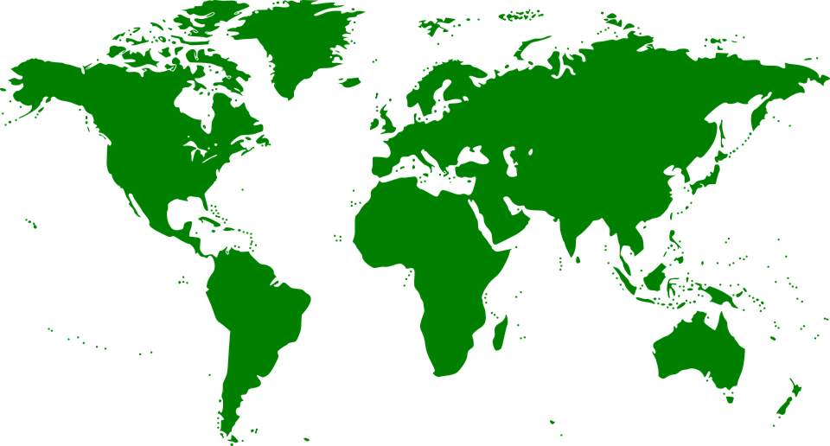
Onze wereld
Wereldburgerschap & Duurzaamheid & Technologie & En jij?

Wereldburgerschap Duurzaamheid
Technologie
En jij?

‘Sustainable development is development that meets the needs of the present without compromising the ability of future generations to meet their own needs.’
Brundtland-rapport (1987)
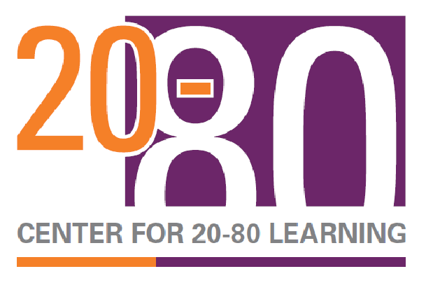
Alle rechten voorbehouden. Niets van deze uitgave mag worden verveelvoudigd, opgeslagen in een geautomatiseerd gegevensbestand, of openbaar gemaakt, in enige vorm of op enige wijze, hetzij elektronisch, mechanisch, door fotokopiëren, opnamen of in andere vorm zonder tevoren schriftelijk toestemming van de uitgever.
Dit boek is uitsluitend ter gebruik van de members van het C4 20-80learning.
C4 20-80learning 2019 – 2020 – H.M. van der Ham – van Dijk

Voorwoord
20-80learning betekent dat iedere leerling de mogelijkheid krijgt om zijn reguliere opleiding te doen in 80% van de tijd gedurende anderhalf jaar. In de overige 20% volgt de leerling een dag in de week een geheel ander programma, waarin ondernemend gedrag, vervolgstudie, competentieontwikkeling en toepassing van een of meer moderne vreemde talen van groot belang zijn. Zo wordt de leerling uitgedaagd beter te presteren, om ondernemend gedrag aan te leren en om tot een passende keuze te komen in het hbo of universiteit. Door anderhalf jaar een dag per week te reserveren voor onderwijs naast de examenvakken, ontstaat er ruimte voor de docent en de leerlingen. De docent geeft daarin onderwijs dat de leerling helpt zich bewust te worden van zijn vaardigheden en interesses. Het hoofddoel van het 20-80learning: het motiveren en stimuleren van leerlingen door ondernemend onderwijs met als expliciet doel te komen tot betere (leer)prestaties en betere voorbereiding op het vervolgonderwijs.

Dit boek behoort bij 20-80learning. Het boek wordt gebruikt ter algemene vorming van de leerlingen. Vorming is een van de pijlers van de 20-80learning filosofie. In onze complexe wereld is basisvorming zeker van groot belang: we zijn wereldburgers mede door de social media.
Wij vinden het van belang dat de leerlingen juist in de puberteit nadenken over hun leven als wereldburger. Hieraan gekoppeld wordt het begrip duurzaamheid. De mens wil immers nog lang van deze aarde genieten. Het gaat om de bewustwording van het feit dat mede door de techniek de mens anno 2020 overal kan zijn en heel veel kan zien van werelden, die niet direct naast de deur zijn. In hoeverre worden wij, word jij daardoor beïnvloed? En welke verplichtingen komen hierbij aan bod? Wat betekent het om een wereldburger te zijn? Wat betekent het woord duurzaamheid in deze context? In hoeverre speelt de zich snel ontwikkelende technologie een rol?
Dit boekje pretendeert beslist niet volledig te zijn: er zijn vele keuzes gemaakt uit de enorme hoeveelheid boeken en artikelen en overige informatie omtrent wereldburgerschap, duurzaamheid en technologie. Het doel is een aanzet te geven tot nadenken over jezelf als persoon in deze wereld vol schoonheid en contrasten in vrijheid en gelijkheid.
C4 20-80learning – 2019 - 2020

Inhoudsopgave
Voorwoord 2
1. Wereldburgerschap 5
1.1 Immigratie vanaf de 16e eeuw tot en met 20ste eeuw 7
1.2 Hoe is de multiculturele samenleving anno 2019 in Nederland ontstaan? 11
1.3 Vluchtelingen 12
1.4 Hoe werd je een wereldburger? 13
1.5 Wereldburgerschap is belangrijk 14
2. Duurzame Lifestyle 16
2.1 Onze aarde 18
2.1.1 Feiten 19
2.2 Kleding 20
2.2.1. Wat feiten (Mariek Eyskoot, 2017) 21
2.2.2 Kopen – Fast Fashion en Slow Fashion 22
2.2.3 Oorzaken voor het kopen van Fast Fashion 25
2.2.4 Slow fashion of Tweede Hands 26
2.2.5 Wegdoen 27
2.3 Verzorging 27
2.3.1. Feiten (Thera, 2019) 28
2.3.2 Leeswerk 29
2.4 Eten 34
2.4.1 Waarom duurzaam eten? 35
2.5 Duurzaamheid & Wonen 36
2.6 Werken & Duurzaamheid 39
2.6.1 Leeswerk - De drie P’s - Kernbegrippen 40
2.7 Mijn Vrije tijd & Duurzaamheid & Wereldburgerschap 44
2.7.1 Eigen inbreng 44
2.7.2 Eigen inbreng 44
2.7.3 Eigen inbreng 44
3 Technologie: impact op ons leven, wonen en werken 46
3.1 De wereld van gisteren 46
3.2 De wereld van morgen: gezondheid, wonen, reizen 48
3.2.1 Gezondheid 48
3.2.2 Wonen 52
3.2.3 Zelfrijdende auto 53
3.3 Leren & werken: robotisering 54
3.3.1 Beroepen die een groot risico lopen 55
3.3.2 Beroepen die zullen blijven bestaan 55
3.3.3 Vooral ouderen verliezen baan door robotisering 56
3.3.4 Nieuwe beroepen als gevolg van robotisering 56
3.3.5 Robotisering en werkgelegenheid? 56
4 Jij als wereldburger 59
4.1 Externe invloeden op jou 59
4.2 Jij bent aan zet 59
Bibliografie 62

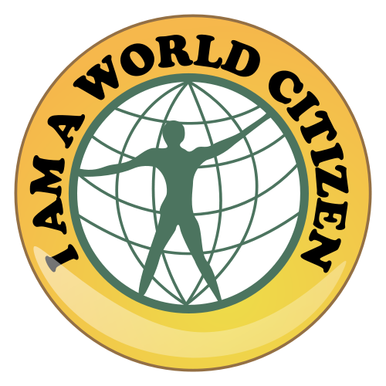

1. Wereldburgerschap
Sinds 1 februari 2006 zijn basis- en middelbare scholen verplicht om aandacht te besteden aan actief burgerschap en sociale integratie. De overheid wil zo de samenhang in de samenleving vasthouden en versterken. Doel is dat jongeren leren deel te nemen aan de pluriforme samenleving. ( (NCOD & Jeroen van der Zant, s.a.)
Opdracht 1: Wat is een pluriforme samenleving? Zoek wat definities op Internet. Vergeet de bronnen niet te vermelden.

Opdracht 2: Wat is actief burgerschap?

Om actief en dus positief te kunnen deelnemen aan de pluriforme samenleving moet je kennis hebben van verschillende achtergronden en culturen van leeftijdsgenoten. Dat geldt dus voor iedereen in een samenleving: zowel de autochtoon als de allochtoon moeten elkaars culturen en gewoontes kennen om deze te begrijpen. En dat is niet altijd zo makkelijk.
Opdracht 3: Waarom is het niet altijd makkelijk om in een pluriforme samenleving te leven?

Het wereldburgerschap is een logisch gevolg van universele mensenrechten. Als het bestaan van een mens universeel is erkend, kan hij of zij aanspraak maken op die rechten. Bij het afsluiten van de Universele Verklaring voor de Rechten van de mens (UVRM) hebben vrijwel alle regeringen (enkele landen uitgezonderd) zich gecommitteerd aan een aantal elementaire beschermingen aan volwassenen en kinderen.

Alle leden van de Verenigde Naties hebben zich gebonden aan de Universele Verklaring van de Rechten van de Mens. Mensenrechten zijn de basis van vrijheid, gerechtigheid en vrede.
Minachting voor de mensenrechten heeft geleid tot barbaarse handelingen. Als mensen niet worden beschermd, is opstand tegen onderdrukking het laatste toevlucht. Mensenrechten zijn een plicht van iedereen: regering, individu of maatschappelijk orgaan.
- Iedereen wordt vrij en met gelijke rechten geboren.
- De mensenrechten gelden voor wie je maar bent, waar je ook bent.
- Je hebt recht op leven, vrijheid en veiligheid.
- Slavernij is verboden.
- Martelen is verboden.
- Je hebt het recht op erkenning voor de wet.
- De wet is voor iedereen gelijk.
- Als je onrecht is aangedaan, moet je rechtsbescherming krijgen.
- Je mag niet zomaar worden opgesloten, of het land uitgezet.
- Je hebt recht op een eerlijke en openbare rechtszaak met een onafhankelijke rechter.
- Je bent onschuldig tot het tegendeel is bewezen.
- Je hebt recht op privacy en op bescherming van je goede naam.
- Je mag je vrij verplaatsen in je eigen land. Je mag ieder land (ook je eigen) verlaten.
- Als je mensenrechten bedreigd worden, mag je in een ander land asiel vragen.
- Je hebt recht op een nationaliteit.
- Je mag trouwen met wie je wilt en een gezin stichten.
- Je hebt recht op bezit, dat mag niemand zomaar van je afnemen.
- Je mag je eigen godsdienst of overtuiging kiezen en daarnaar leven.
- Je mag uitkomen voor je mening en je mag overal informatie vandaan halen.
- Je mag een vereniging oprichten, niemand mag je dwingen ergens lid van te worden.
- Iedereen mag meedoen aan verkiezingen en zich verkiesbaar stellen.
- Je hebt recht op maatschappelijke zekerheid.
- Je hebt recht op werk naar keuze, met een eerlijk loon. Vakbonden zijn vrij.
- Je hebt recht op rust, vrije tijd en betaalde vakantie.
- Je hebt recht op voldoende inkomen, zo nodig moet de staat voor je zorgen.
- Je hebt recht op onderwijs.
- Je hebt recht om te genieten van kunst en cultuur. Cultuur moet worden beschermd.
- Alle regeringen moeten ervoor zorgen dat de mensenrechten worden nageleefd.
- De wetten en de democratie moeten de mensenrechten beschermen.
- Niets van het bovenstaande mag misbruikt worden om de mensenrechten teniet te doen.
Stel je voor dat iedereen de bovengenoemde rechten zou hebben en dat deze dus ook nageleefd zouden worden. Zo telt ieder mens voortaan mee. Paspoortcontroles zouden veel makkelijker worden. Zo kan ook wereldwijd gecontroleerd worden of kinderen een basisopleiding hebben gekregen en een beschermde gezondheid en dergelijke hebben. Dit betekent een betere bescherming voor iedereen. Er kan ook een wereldwijd onderwijssysteem op worden gezet met door de VN erkende diploma’s. Mensen kunnen zo wereldwijd aan de slag en talent wordt er snel uitgepikt.
Als er voor de hele wereld tegelijk onderwijsprogramma’s worden ontwikkeld, betekent dat veel meer aanbod en een veel lagere kostprijs. De allerbeste en meest effectieve leermiddelen kunnen aan iedereen ter beschikking worden gesteld.
(s.n., Wereldburgerschap, 2011)

1.1 Immigratie vanaf de 16e eeuw tot en met 20ste eeuw
Soms lijkt het of Nederland in korte tijd veranderd is van een monoculturele (= uit een cultuur bestaand land) tot een multiculturele samenleving. Dat is echter niet het geval. Al voor en in de 16de en 17de eeuw trok Nederland veel migranten aan. De mensen kwamen af op de economische voorspoed en de tolerante houding tegenover godsdiensten. Voor Nederland betekende dit dat veel ambachten (bijvoorbeeld goud- en zilversmeden en diamantslijpers) zich konden ontwikkelen en dat arbeid goedkoop was.
Hier volgt een overzicht van vier eeuwen immigratie in Nederland. (Dekkers, 2003) Miljoenen immigranten vestigden zich de afgelopen eeuwen in Nederland. Tot spanningen met de lokale bevolking leidde dat eigenlijk zelden. Rond 1590 vluchtten mensen uit Antwerpen. Die stad was in 1585 door de Spanjaarden heroverd op de protestantse opstandelingen, van wie velen in de jaren daarna de stad en de rest van de Zuidelijke Nederlanden verlieten. Ze vertrokken naar Duitse steden, zoals Frankfurt en Hamburg of naar de Noordelijke Nederlanden. De stad Haarlem lokte deze vluchtelingen met de belofte van vestigingspremies of gratis burgerschap.
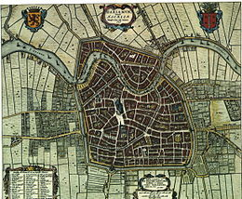
Haarlem in de 16e eeuw: tussen 1550 en 1650 groeide de stad Haarlem van 14.000 naar 50.000 inwoners en de textielnijverheid kwam tot ongekende bloei. Het gebleekte linnen van Haarlem werd het beste van Europa mede dankzij de vakkennis van immigranten uit het zuiden. Ook andere steden in Holland bloeiden; zo sterk zelfs dat de Noordelijke Nederlanden aan het eind van de zestiende eeuw rijker en machtiger waren dan het zuiden. Dankzij die rijkdom bleven de immigranten uit de Zuidelijke Nederlanden komen. Dat waren in de loop van de zeventiende eeuw lang niet allemaal vluchtelingen meer, maar ook economische immigranten. Tevens kwamen er arbeiders uit het Duitse Rijk, Scandinavië, Spanje, Portugal en uit Oost-Europa.

Tussen 1500 en 1800 groeide de bevolking van Holland met ongeveer een half miljoen inwoners van 275.000 naar een kleine 800.000 inwoners. ‘Vergeleken met nu waren de aantallen immigranten gigantisch,’ zegt historica Erika Kuijpers. Die groei ging tegen een hoog sterftecijfer in, want de leefomstandigheden in de steden waren ongezond. Pest- en pokkenepidemieën kwamen vaak voor en een aanzienlijk deel van de vrouwen overleed in het kraambed. Alles bij elkaar moeten in deze periode bijna anderhalf miljoen immigranten naar Holland zijn gekomen.
Ondanks de rijkdom van Holland leidden de meeste immigranten een armoedig bestaan en velen overleden dan ook. Desondanks kwamen er veel immigranten, want ze ontvluchtten de nog grotere ellende in hun land van herkomst. Duitsers, bijvoorbeeld, kwamen in groten getale naar Holland tijdens de Dertigjarige Oorlog (1618-1648) en na overstromingen of vanwege andere lokale economische problemen.
Als immigranten succes hadden in Holland, regelden ze baantjes voor anderen uit hun streek van herkomst. Kuijpers: ‘Immigranten uit één regio trokken vaak naar dezelfde stad, waar ze ook vaak hetzelfde beroep uitoefenden.’ ‘De culturele verschillen tussen immigranten en Hollanders waren klein,’ zegt Kuijpers. (Nieuws Onderzoek naar gezondheidsrisico’s van microplastics van start, 2019) (Kuijpers, 2005)
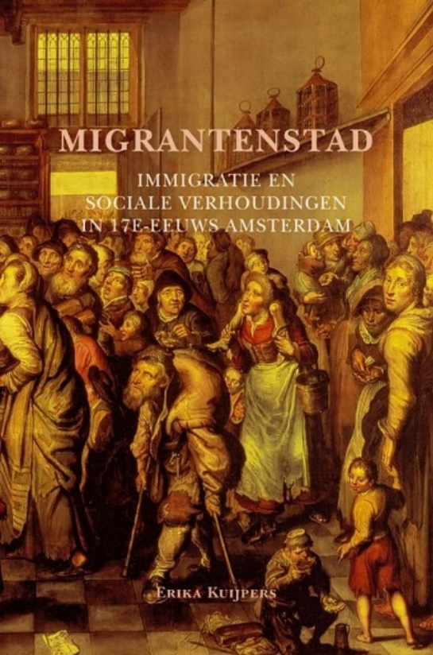
Er waren soms wel vooroordelen over de immigranten en de inburgering leidde soms tot spanningen binnen de eigen groep. In de tweede helft van de zeventiende eeuw bemoeiden Nederlanders zich nauwelijks met problemen: het maakte het niet uit, want het feit dat de immigranten werden toegelaten, had alles te maken met de economie. (Vogel, 2005)
Daar kwam tussen 1650 en 1670 echter een einde aan. Het economisch hoogtepunt was voorbij en de bevolkingsgroei stagneerde. Toch bleven de immigranten komen. Vogel: ‘De Republiek was in 1670 nog steeds veel rijker dan de omringende landen, dus de aantrekkingskracht bleef groot.’ Onder de immigranten, die aan het einde van de
zeventiende eeuw naar Holland kwamen, waren ongeveer 50000 hugenoten uit Frankrijk, die ontvluchtten hun land, omdat hun geloof overal in Frankrijk verboden werd. Er waren ook veel joodse vluchtelingen, die gedurende de zeventiende en achttiende eeuw naar Holland kwamen.
Inmiddels was Nederland zijn economische voorsprong op de rest van Europa - en daarmee ook zijn aantrekkelijkheid voor immigranten - kwijtgeraakt. In de negentiende eeuw kwamen daarom vooral immigranten, die hier gericht werk zochten. Dat waren bijvoorbeeld dienstmeisjes uit Duitsland en schoorsteenvegers uit Italië. Uit Westfalen kwamen marskramers, die hier winkeltjes opzetten.
Vanaf het einde van de achttiende eeuw werd Nederland langzamerhand één natie in plaats van een verzameling gewesten. Daardoor veranderden ook de opvattingen over de nationaliteit van de inwoners. Oftewel de Nederlander werd zich meer bewust van zijn Nederlanderschap en werd wat kritischer naar de immigranten. Aanvankelijk bepaalde de geboorteplaats iemands nationaliteit, maar in de loop van de negentiende eeuw werd afstamming steeds belangrijker. In 1892 werd bepaald dat alleen kinderen van Nederlandse ouders vanzelf Nederlands werden. Voor immigranten werd het bovendien moeilijker om staatsburger te worden.
De Eerste Wereldoorlog was een omslagpunt in het vreemdelingenbeleid: Nederland werd minder tolerant. Aanleiding waren de bijna 900.000 Belgische vluchtelingen, die na het bombardement van Antwerpen naar Nederland kwamen. Hoewel ze bijna allemaal naar België terugkeerden, ontstond toen het idee dat immigranten de welvaart en de werkgelegenheid in Nederland zouden kunnen bedreigen. Men werd dus bang. Daarom stelde de overheid in 1924 een visumstelsel in. Arbeidsmigranten moesten voortaan bewijzen dat ze werk hadden gevonden. Dat werd nog sterker tijdens de crisis van de jaren dertig,’ vertelt Leo Lucassen. Vooral arbeiders uit Italië en Oost-Europa ondervonden de gevolgen. Zonder contract kwamen zij het land niet meer binnen, en degenen die hier al waren, moesten weg zodra hun contract afliep. (Lukassen, 2011)

Na de Tweede Wereldoorlog kwam er een stroom immigranten uit de voormalige koloniën op gang. Vanaf de late jaren veertig waren dat Nederlandse Indiërs en sinds de jaren zeventig veel Surinamers. Vanaf de jaren vijftig kwamen de gastarbeiders naar Nederland: vooral Italianen en Spanjaarden, als ze genoeg geld hadden verdiend om in het land van herkomst een goed bestaan op te bouwen, weer vertrokken.
Opdracht 5: Na het lezen van de paragrafen 1.1 kun je tot de volgende conclusie komen:

Hoe is de multiculturele samenleving anno 2019 in Nederland ontstaan?
Onze multiculturele samenleving startte de vorige eeuw met de komst van ongeveer 100000 Chinezen: vooral als havenarbeiders. Hardwerkend veroverden Chinezen hun plek in de Nederlandse cultuur. Na de onafhankelijkheid van Indonesië in de jaren 50 kwam daar een nieuwe groep bij uit de voormalige kolonie. Ook kwamen er veel oud-militairen uit de Molukken.
Eind jaren 60 kwamen er veel gastarbeiders uit vooral in Turkije en Marokko. Zij werden door de Koningin hartelijk welkom geheten. Het idee was wel dat deze mannen na een aantal jaren naar huis zouden terugkeren. Ze werden zolang in hotels en pensions gehuisvest. Dat gastarbeiders geen Nederlands spraken, was voor hun functioneren hier onbelangrijk. Werkloosheid kwam niet voor en problemen met criminaliteit ook niet. De meeste Nederlanders stonden dan ook neutraal tegenover hun aanwezigheid.
Echter in plaats van terug te keren lieten de meeste Turken en Marokkanen hun gezin juist overkomen en werden zij Nederlanders. De aandacht van de overheid moest toen uitgaan naar het wegwerken van acute problemen op het gebied van huisvesting en scholing. Culturele integratie werd destijds niet belangrijk gevonden. Nederland was juist overtuigd van het belang van het aanhouden van de eigen taal en cultuur als voorwaarde om je in Nederland thuis te voelen. Immigrantenkinderen kregen dus ook les in hun eigen taal, naast les in het Nederlands. De gastarbeiders zelf deden erg hun best zich aan te passen aan hun nieuwe thuisland. Ouders spoorden kinderen aan goed hun best te doen op school en niemand stond op speciale rechten voor andersdenkenden. Surinamers kwamen naar Nederland na de dekolonisatie. Velen bleven helaas lang werkloos. Werkeloosheid is voor niemand leuk.
Anno 2019 is de situatie zo dat er veel Oost-Europese arbeiders komen. Ook wonen er veel tweede en derde generatie gastarbeiders. De kinderen zijn Nederlands, spreken Nederlands, kennen de Nederlandse cultuur, de heersende normen en waarden. Kennisachterstand is er niet. Wat wel kan spelen: tweede en derde generatie immigranten zijn vaak op zoek naar hun eigen identiteit, die ze vinden in de cultuur, die hun ouders en grootouders hebben verlaten. Onder de tweede en derde generatie komt een herleving van de eigen gebruiken en cultuur op. Sommigen zetten zich af tegen de Nederlandse cultuur en normen en waarden. Dit is echt een normaal proces, dat speelt bij alle immigrantengroepen over de hele wereld.
Tweede en derde generatie immigranten zijn vaak gevoeliger voor racisme en achterstanden. Ook dat is een normaal proces. Waar de eerste generatie dankbaar was voor elk baantje en gift, ziet de tweede en derde generatie sneller verschil tussen hun behandeling en die van Nederlanders. Ook komen culturele verschillen duidelijker naar boven en er wordt op gereageerd. Nederland is bijvoorbeeld een niet hiërarchisch ingesteld land: leraren worden soms getutoyeerd, politiemensen zijn je beste vriend. In veel andere culturen is dat anders en worden politiemensen zonder wapen bijvoorbeeld nauwelijks serieus genomen.
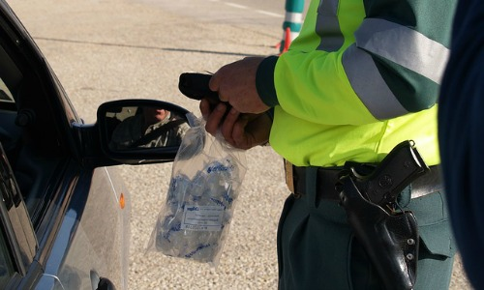
Guardia Civil in Spanje
Opdracht 6: Vind je Nederland een niet-hiërarchisch land? Zo ja waarom, zo nee waarom niet?

Indien ja: moet er dan iets veranderd worden?

1.3 Vluchtelingen
Door allerlei oorzaken en om allerlei redenen zijn er zeer veel mensen op de vlucht op onze aarde; sommigen vluchten in eigen land en anderen ontvluchten hun land.
Eind 2017 zijn er wereldwijd 68,5 miljoen mensen op de vlucht. 19,9 miljoen mensen zijn hun land ontvlucht, waaronder 6,3 miljoen Syriërs. 39,1 miljoen mensen zijn ontheemd: op de vlucht in eigen land. (s.n., Vluchtelingen werledwijd, 2019)

Opdracht 7: Zoek op de site van Vluchtelingenwerk naar gegevens die jij interessant vindt. Bepaal zelf wat je ervan leert en wat je gebruikt om tot een uitspraak te komen over de toestand in de wereld.

Mijn uitspraak:

https://www.vluchtelingenwerk.nl/feiten-cijfers/cijfers/wereldwijd

Opdracht 8: De komst van grote groepen vluchtelingen brengt Nederland in beweging. Mensen zamelen hulpgoederen in en helpen bij opvangcentra in binnen– en buitenland. Of ze organiseren juist protestacties en uiten hun ongenoegen tijdens raadsvergaderingen. Tegelijkertijd verschuift het accent van alleen opvang naar echte integratie.
Wat is er volgens jou nodig voor een succesvolle integratie van vluchtelingen en andere nieuwkomers in de samenleving?

1.4 Hoe werd je een wereldburger?
Uit het bovenstaande heb je kunnen opmaken dat Nederland al eeuwen immigranten heeft toegelaten en waarschijnlijk zal dat ook niet veranderen. Nederland is multicultureel. Maakt dat feit jou tot wereldburger of is daarvoor nog meer nodig? Het multiculturele maakt je wel wakker: er zijn andere culturen, er zijn andere werelddelen.
Uiteraard doen de media ook hun best om de wereld naar jou toe te brengen.
Als wereldburger voel je je verbonden met de planeet waarop je leeft. Je bent een onderdeel van een soort samenwerkingsverband; onderdeel wil zeggen dat de wereld dus niet om jou alleen draait. Het wil ook zeggen dat dit mondiale systeem jouw identiteit vormt. Jouw identiteit wordt niet alleen door Nederland als jouw eerste of tweede land gevormd; je bent echt lid van een groter geheel. En die wereld beinvloedt jou meer dan je denkt.

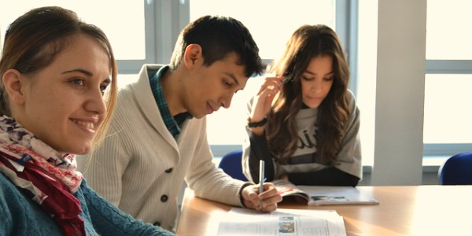
Opdracht 9: Zoek twee artikelen op internet, die bewijzen dat jij beïnvloed wordt door iets wat heel ver van jou vandaan gebeurt.

1.5 Wereldburgerschap is belangrijk
De globaliserend samenleving verandert behoorlijk snel. Niemand weet precies welke beroepen er noodzakelijk zijn over 10 – 20 jaar. Ook daarvoor moet je oog hebben. Je moet weten welke ontwikkelingen er zijn op technisch gebied. Je hebt dus competenties nodig om je weg te vinden in de samenleving en kennis over internationale en mondiale problemen kunnen je helpen om je houding te bepalen over deze vraagstukken. Het is te weinig om hier alleen als Nederlander naar te kijken. Zo zijn mensen in ontwikkelingslanden echt niet allemaal zielig of hulpbehoevend. Er zijn zelfs voorbeelden van omgekeerde ontwikkelingshulp. Het gaat erom dat je je ervan bewust bent dat je op de wereld woont en dat deze wereld bestaat uit mensen, die vaak op de een of andere manier te maken hebben met elkaar. Te maken hebben met betekent dat iemand jou kan helpen of dat jij die ander kunt helpen. Deze hulp gebeurt direct en indirect: fairtrade-producten kopen, afval scheiden, lokale projecten ondersteunen, mantelzorg, nadenken over de zorg over onze aarde, energieverbruik, opkomen voor mensenrechten, je niet beter voelen dan een ander, erkennen van de wederzijdse afhankelijkheid in de wereld, gedeelde verantwoordelijkheid.
Opdracht 10: Wat versta jij onder wereldburgerschap? In welk opzicht voel jij je een wereldburger? Wat betekent dat voor jou?

Opdracht 11: Je moet een evenwichtige kijk op mondiale kwesties hebben.
- Noem een voorbeeld van een wereldprobleem in een niet-westers land

- Noem een voorbeeld positieve ontwikkelingen in niet-westerse samenlevingen

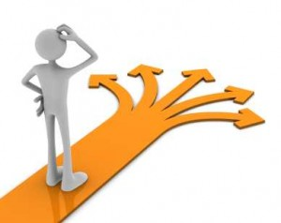

2. Duurzame Lifestyle
Dat er scheefheid is op onze aarde, zal jou niet ontgaan. De een maakt zich zorgen over welk merk pindakaas hij moet kopen. De ander heeft geen draad om het lijf en is al blij dat hij een maaltijd per dag krijgt. De verschillen tussen arm en rijk wat betreft inkomen en levensstijl bestaan al heel lang. In onze tijd worden we echter dagelijks veel meer geconfronteerd met de enorme scheefgroei op onze aarde. Jij kunt nu op je telefoon kijken en een filmpje opzoeken, waaruit die scheefheid blijkt. Is dat een nadeel? Is het erg om de andere wereld zo dichtbij te kunnen halen? De vraag is voor jou als wereldburger van belang: moet je erbij stilstaan dat er grote verschillen zijn.
In hoeverre beïnvloedt jou als wereldburger het weten dat er inkomstenongelijkheid is, dat er oorlogsgebieden zijn, dat er onrustige gebieden zijn, dat er hiërarchische verschillen zijn, dat er kinderarbeid is en onderdrukking van vrouwen en ga maar door?
Sta je daarbij stil? Durf je ernaar te kijken? Maakt het uit als je er niet naar kijkt?
Dit zijn grote vragen. Het antwoord is ook moeilijk te geven. Misschien is het wel belangrijk om te beseffen dat jouw omstandigheden enorm kan verschillen met die van een ander. Ook in Nederland zijn er grote verschillen in bijvoorbeeld inkomens. Wel kun je de armoede hier niet vergelijken met de armoede in bijvoorbeeld India, waar krottenwijken onderaan luxe appartementencomplexen zijn en waar het kastensysteem nog steeds als een soort rechtvaardiging geldt voor de grote verschillen tussen arm en rijk. Dat maakt het ook complex: wanneer is iemand arm? En heeft dat alleen met geld te maken?
Opdracht 12: zoek een voorbeeld van verschillen in India. Leg uit wat het kastensysteem is. Geef je mening hierover. Is er in Nederland ook een kastensysteem?

Dan ontstaat vaak in je hoofd de vraag: Maar wat kan ik eraan doen? Bewustwording van de grote verschillen tussen arm en rijk in de wereld helpt je eigen leven misschien te aanvaarden zoals deze is. Ook al heb je misschien minder inkomen dan je vriend of vriendin; als je jouw situatie vergelijkt met die van de laagste inkomens op deze wereld, valt het een beetje mee. Wat we kunnen doen, is een duurzaam leven leiden, waardoor je indirect anderen helpt. Duurzaamheid betreft het denken aan mensen en de aarde. Jij kunt in je eentje de wereld niet veranderen, maar een klein beetje kun je dat wel.
Opdracht 13: Wat betekent het woord duurzaamheid?

2.1 Onze aarde
Planten- en diersoorten nemen in snel tempo in aantallen af. Sommigen menen dat hierdoor ook het bestaan van de mens wordt bedreigd. Er is een groot onderzoek gedaan naar de biodiversiteit op aarde door Ipbes, een organisatie die in verbinding staat met de Verenigde Naties. (Belga, 2019)
Internationaal rapport: ‘Eén miljoen dieren en planten met uitsterven bedreigd’
6 mei 2019 - Bega
Van de acht miljoen dier- en plantensoorten op aarde zijn er de komende decennia zowat een miljoen met uitsterven bedreigd, waarschuwt een internationaal biodiversiteitsrapport waar 145 experts uit 50 landen drie jaar lang aan werkten. ‘De natuur ging er nog nooit zo snel op achteruit.’
Het rapport van het Intergouvernementeel Platform voor Biodiversiteit en Ecosysteemdiensten (IPBES) is een wereldwijde evaluatie van ecosystemen. Het werd van 29 april tot 4 mei besproken tijdens een conferentie in Parijs, en maandag werden de conclusies gepubliceerd.
Die schetsen een ‘onheilspellend beeld’ van de biodiversiteit, aldus de IPBES-voorzitter, Sir Robert Watson. ‘De gezondheid van de ecosystemen waar wijzelf en alle andere soorten van afhangen, gaat er sneller dan ooit op achteruit. We zijn de fundamenten aan het aantasten van onze economieën, ons levensonderhoud, de voedselveiligheid, onze gezondheid en levenskwaliteit in de hele wereld.’
Volgens de experts is een miljoen dier- en plantensoorten met uitsterven bedreigd. Het gaat bijvoorbeeld om meer dan 40 procent van de amfibiesoorten, bijna 33 procent van de koraalriffen, meer dan een derde van de zeezoogdieren en naar schatting een tiende van de insectensoorten.
En het is de menselijke activiteit die aan de basis ligt van het steeds snellere verlies aan biodiversiteit. De wereldwijde bevolking is verdubbeld sinds 1970, sinds 1980 is de uitstoot van broeikasgassen ook verdubbeld en de plasticvervuiling zelfs vertienvoudigd. We gebruiken steeds meer grond voor landbouw en veeteelt, er is de klimaatopwarming, enzovoort.
De voornaamste oorzaken van de massale uitsterving zijn volgens het rapport landgebruik (land-, bos- en mijnbouw) en jacht en visserij. Daarna volgen klimaatverandering, vervuiling en invasieve soorten.
Nog niet te laat om te reageren
Het goede nieuws is, dat het volgens het rapport nog niet te laat is om te reageren. ‘Maar alleen als we daar nu mee beginnen op alle niveaus, lokaal tot mondiaal’, aldus voorzitter Watson. ‘De doelstellingen (inzake biodiversiteit en duurzaamheid, red.) voor 2030 zullen alleen bereikt kunnen worden mits fundamentele veranderingen in de domeinen van economie, samenleving, politiek en technologie.’
Het rapport somt een hele reeks mogelijke veranderingen op. Daarbij bekende oproepen tot meer duurzaamheid, betere ruimtelijke planning en minder voedselverspilling. Maar opvallend, het rapport roept ook op om de wereldwijde financiële en economische systemen te herbekijken: ‘weg van het te beperkte paradigma van economische groei’.

2.1.1 Feiten
Uit het bovenstaande onderzoek kwamen er enkele feiten:
75% van het aardoppervlak is ernstig gewijzigd door de mensheid, dit geldt voor 40% van de oceanen;
Op aarde zijn naar schatting zo’n 8 miljoen dier- en plantsoorten, waaronder 5,5 miljoen verschillende soorten insecten;
Sinds 190 is de landbouw voor voedsel met 300% toegenomen op aarde;
55% van de oceanen wordt gebruikt voor de visserij;
Sinds de industriële revolutie eind 19e en begin 2oste eeuw s 32% van de bossen verdwenen;
Vervuiling door plastic is sinds 1980 met een factor 10 toegenomen.
Men ziet in dit onderzoek een direct verband tussen de menselijke levensstijl en het verlies van biodiversiteit. Dit komt mede door de toename van de wereldbevolking en de stijgende consumpties van voedsel en overige producten. Het advies van Ipbes is werk aan een duurzame economie, verminder het afval en geef betere voorlichting.
Op uitsterven staan:
40% van de amfibieën
25% van de zoogdieren (s.n., Nieuwe rode lijst cijfers bedreigde soorten, 2019)
25% van de insectensoorten sterft uit (Aylin Woodward, 2019)

Opdracht 14: Lees het artikel van Aylin Woodward op de volgende site- https://www.businessinsider.nl/insecten-sterfte-gevolgen-mensheid/

Heeft zo een tekst effect op jou?

Zoek vervolgens op internet een artikel, dat juist aangeeft dat er overdreven wordt gereageerd. Ben je het daarmee eens?

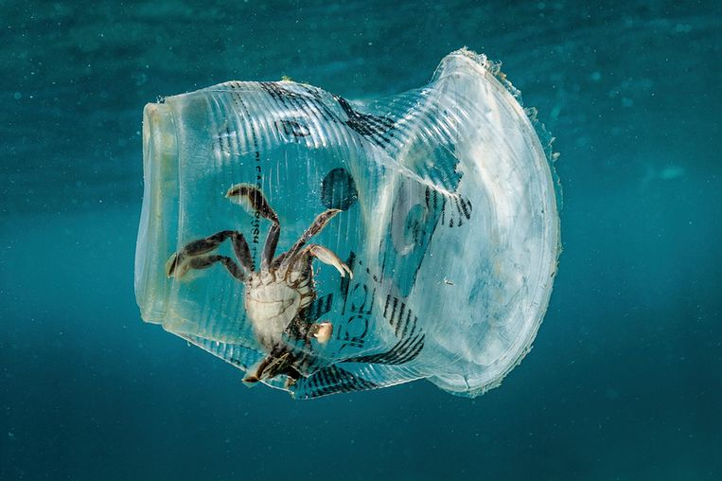
Een krab die gevangen zit in een plastic bekertje – EPA

2.2 Kleding
Kleding hebben we nodig. Naakt lopen op straat wordt nu eenmaal niet als normaal beschouwd. Bovendien zijn onze lichamen niet bestand tegen allerlei weersomstandigheden. Naast de kleding zijn er allerlei accessoires, die je outfit ondersteunen en/ of finetunen. Velen zijn zelfs wekelijks aan het nadenken over wat zij aantrekken. Welke kleding je aantrekt heeft vooral te maken met je stijl of met de situatie waarvoor je je kleedt. Sommigen zijn er helaas veel mee bezig door de druk, die zij voelen door anderen of door de social media. Voor anderen geldt die druk juist als ontspannend en leuk.
De vraag is altijd: Koop jij, omdat je echt geen kleding hebt of koop je, omdat de omgeving dat eist of koop je, omdat …………………?
Vergeet een ding niet: kopen heeft altijd te maken met geld. En geld is vaak een lastig ding. De verkoper, de producent van het artikel wil heel graag dat jij het artikel koopt. Deze partijen kijken niet mee in jouw portemonnee. Deze partijen vragen niet of je het artikel wel echt nodig hebt. Deze partijen moeten verkopen om zelf rond te komen. Natuurlijk zijn er winkels, die duurzaam zijn. Echter deze vragen prijzen, die eerlijk zijn naar diegenen die het artikel hebben gemaakt en naar diegenen die de grondstoffen hebben geleverd. En natuurlijk zijn er heel veel ondernemers, die maatschappelijk verantwoord ondernemen/ Maar toch: geld speelt vaak een (te) grote rol in het leven; dat is nu eenmaal zo. Of je hebt te weinig of je hebt te veel of je hebt daardoor macht of je hebt daardoor niets te vertellen. Kortom geld is wel nodig in onze samenleving, maar wees je ervan bewust dat het eigenlijk slechts een ruilmiddel is.

2.2.1. Wat feiten (Mariek Eyskoot, 2017)
10000 liter water is nodig voor het maken van één outfit (spijkerbroek en een T-shirt).
85 miljoen bomen worden er per jaar gekapt om stoffen te maken (30% uit oerbossen en tropisch regenwoud)
60 euro per maand is het minimumloon in de kledingindustrie in Bangladesh. Een maand normaal leven kost daar ongeveer 300 euro.
140 miljoen kilo kleding verdwijnt per jaar in de verbrandingsoven
Opdracht 15.: Als je deze feiten leest, wat doet dat met jou?

Misschien begint duurzaamheid bij bewustwording (van wereldburgerschap). Kijk eens in je kast: hoeveel percentage van je kleding draag je nu eigenlijk? Oftewel wat is eigenlijk overbodig? Aan de andere kant zijn er juist kledingstukken, waarin je vastgeroest zit en die je het liefst altijd aan zou hebben. Die kleding heb je dus zeer duurzaam gekocht. Je doet het dus echt niet bewust fout. Je bent je er meestal niet van bewust en gaat mee in de snelheid en de gewoontes van onze maatschappij.

2.2.2 Kopen – Fast Fashion en Slow Fashion
Misschien dat je nu denkt: maar hoe koop ik dan eerlijke producten? En hoe kan ik dus een bewuster wereldburger zijn? (Remmelink, 2019). Er zijn veel websites, boeken en allerlei uitingen rondom duurzaam kopen. Interessant is het artikel van Marije Remmelink. Zij schrijft onder meer: ‘De weg van fast fashion is snel, heel snel. In sneltreinvaart wordt kleding gemaakt, verscheept, verkocht en… weggegooid. En om dat proces zo snel en goedkoop mogelijk te houden wordt helaas niets en niemand bespaard. Fast fashion heeft daardoor nogal een impact op onze wereld. En dan met name op een wereld, die wij zelf niet zien.’
Fast fashion is kleding, die zo goedkoop en zo snel mogelijk in de winkels ligt. Hierdoor blijven de klanten komen: immers elke week liggen er weer nieuwe dingen in de winkels. En omdat niet de kwaliteit, maar de kwantiteit ertoe doet, wordt alles zo goedkoop mogelijk geproduceerd. Daardoor kun jij telkens weer blijven shoppen zonder er veel geld aan uit te geven. Dat is een bewuste keuze van deze kledingindustrie.
In vergelijking met 15 jaar geleden kopen mensen nu zo’n 60 procent meer aan kledingstukken. Door de opkomst van fast fashion is mode een soort wegwerpartikel geworden. Als je bedenkt dat de mode-industrie een van de meest vervuilende en mensonvriendelijke bedrijfstakken is, is dat dus een bedenkelijke zaak. Als we willen dat de wereld menswaardig is voor iedereen, ook voor de aarde, zijn we wat kledingaankopen betreft niet echt op de goede weg. De kledingindustrie veroorzaakt:
•Milieuvervuiling: voor de productie van kleding gebruikt men chemicaliën gebruikt. Veel van deze chemicaliën worden in rivieren, meren en zeeën geloosd. En dat vormt een ernstige bedreiging voor ons kwetsbare ecosysteem én voor de gezondheid de mens.
•Waterverspilling: de katoenteelt is verantwoordelijk voor ruim 2,5 procent van het wereldwijde watergebruik. Voor de productie van één t-shirt is al 2700 liter water nodig. Van zoveel water kan een persoon 900 dagen drinken. Voor een spijkerbroek is gemiddeld 8000 liter water nodig.
•CO2-uitstoot: textiel zorgt voor 10 procent van de wereldwijde CO2–uitstoot.
•Afvalberg: alleen al in Nederland gooien we jaarlijks zo’n 135 miljoen kilo textiel weg.
•Arbeidsomstandigheden van mensen in lagelonenlanden als India of Bangladesh: de mensen werken onder extreme omstandigheden en kinderarbeid is daar normaal.

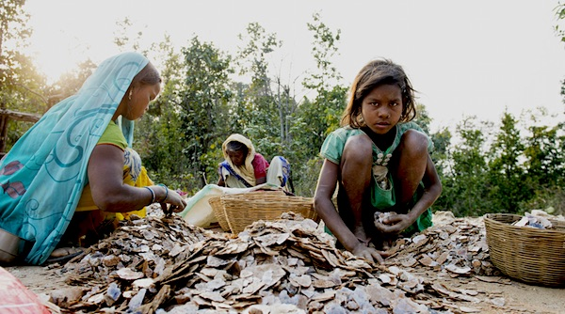

Opdracht 16.: Is het erg dat in sommige landen kinderarbeid is? Zoek op internet wat artikelen hierover en formuleer je antwoord of je overpeinzing op basis van de uitkomsten van je onderzoekje.

Artikel 1:

Artikel 2:

Artikel 3:

Jouw standpunt:

2.2.3 Oorzaken voor het kopen van Fast Fashion
Er zijn verschillende oorzaken aan te geven waarom mensen fast fashion kopen:
•Wat er in de fabrieken gebeurt, zie je niet. Hier geldt dus: wat niet weet, wat niet deert.
Paul McCartney’s uitspraak: ‘Als slachthuizen glazen wanden hadden, zou iedereen vegetarisch zijn…’ geldt zeker niet alleen voor de vleesindustrie.
•In je hersenen wordt een stofje getriggerd, waardoor je simpelweg gelukkig worden als je een koopje scoort.
•Door de opkomst van fast fashion-ketens ken je de eerlijke prijzen voor kleding niet meer. Een aantal jaren geleden kostte een spijkerbroek rond de €100. Nu vinden we dat te duur. Terwijl dat juist een eerlijke prijs zou zijn, als de naaisters er een eerlijk loon voor zouden ontvangen en als de boeren eerlijke prijzen voor de grondstoffen zouden ontvangen.
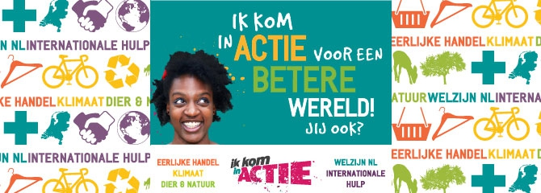

Opdracht 17: Bekijk het programma Genaaid van NPO3.
Wat wordt er duidelijk voor jou?

Opdracht 18: Wat is er met het Aralmeer in Oezbekistan gebeurd onder invloed van het onderhouden van de katoenplantages?

2.2.4 Slow fashion of Tweede Hands
Slow fashion betekent kleding, die eerlijk, groen, ecologisch, biologisch en duurzaam is. Dat betekent dat de kleding kwaliteit heeft en dat de ontwerpers, inkopers, retailers en consumenten zich bewust zijn van de impact van hun beslissingen op mens en milieu. Eerlijke kleding herkennen is helaas niet makkelijk. Bij een shirtje van € 5,- begrijp je zelf wel dat er iets niet klopt, maar een shirt van € 40,- kan helaas onder exact dezelfde slechte omstandigheden gemaakt zijn. De volgende keurmerken zijn betrouwbaar: Global Organic Textile Standard (GOTS), Oeko-Tex, MADE-BY, Europees Ecolabel, Fair Wear Foundation (FWF), Max Havelaar/ Fairtrade, World Fair Trade Organization (WFTO), Convenant Nederlandse Kleding en Textiel
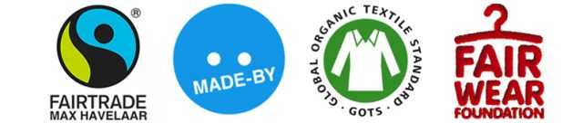
Uiteraard is het kopen van tweedehands kleding ook zeer duurzaam.
Opdracht 19.: Wat leert dit hoofdstukje over kleding jou? Ga je er iets mee doen? Ben je het ermee eens? Of vind je dat de fast fashion de arbeiders in India eigenlijk helpt?

Opdracht 20: Zijn er tegengeluiden te vinden? Oftewel zoek op internet artikelen, die al het bovenstaande ontkrachten of nuanceren.

Opdracht 21: Technologie is ook in de modewereld actief. Zoek op internet iets over mode en: 3D-visualisaties, virtuele showrooms, hologrammen, energieopwekkende kleding, licht reflecterend coatings, wearables, die lichaamsprestaties meten in kleding, winkelen op maat, 3D-printing, online pashokjes, zelfreinigende en -reparerende stoffen. Maak met een elkaar een presentatie rondom dit onderwerp.

2.2.5 Wegdoen
Op een gegeven moment beslis je wat kleding weg te doen. Gooi de kleding echter niet weg. Doneer ze bijvoorbeeld aan een vriend of vriendin. Ook de kringloopwinkel is een optie. Tot slot kun je je kleding meegeven in een inzameling. Wat ook een idee is: ruilen of verkoop ze op marktplaats, eBay, tweedehandsmarkten, Koningsdag, etc.
Opdracht 22: Doe een onderzoekje naar accessoires. Op welke manieren kunnen we tassen, schoenen en sieraden verduurzamen in hun bestaan? Misschien is dat zelf een idee voor je profielwerkstuk?

2.3 Verzorging
Het verzorgen van je uiterlijk is in deze tijd van groot belang. Dagelijks word je geconfronteerd met en belang van een jong en energiek en aantrekkelijk uiterlijk. De reclame, de films, social media staan vol van mooie mannen en vrouwen met bijzondere mooie lichamen en prachtige uitstralingen in interessante omgevingen. Wat doet dat met je? Je selfie op Instagram kun je makkelijk beïnvloeden, waardoor je ook zo een aantrekkelijk uiterlijk krijgt.
Maar is dat nu echt eerlijk naar jezelf en die ander toe? Is het niet zo dat je eigenlijk door allerlei media gepusht wordt om eeuwig jong, aantrekkelijk, strak, mooi, maatschappelijk geslaagd en noem maar op te zijn? Besef dat deze schijnwereld gecreëerd wordt door de marketing van producenten, die hun product kwijt moeten. Door herhaling op herhaling raak je ervan overtuigd dat dat ene product jou brengt wat het in de reclames belooft: rimpelloos, succesvol, gezond, mooi, jong, aantrekkelijk, vrienden, duurzaam, duurzaam, …
Het is allemaal niet erg, zolang je je er maar van bewust bent dat je wordt beïnvloed de hele dag door. En ook dit alles kost weer heel veel geld en heeft zeker nadelen voor de verschillen tussen arm en rijk en is ook weer niet echt goed voor onze aarde.
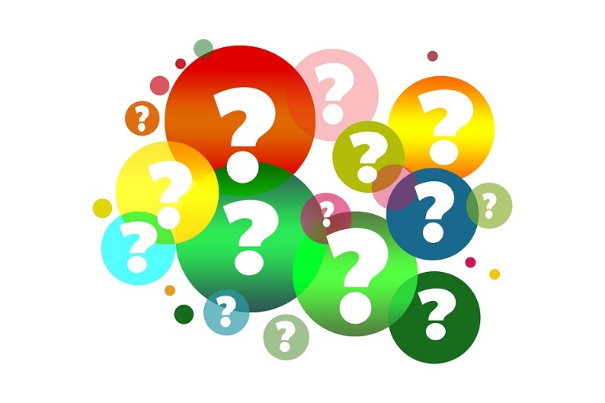

2.3.1. Feiten (Thera, 2019)
Mooi zijn gaat natuurlijk verder dan er fysiek mooi uitzien. Het gaat echt meer om de manier hoe je in het leven staat. Er zit veel meer waarde aan aandacht schenken aan momenten, mensen, dieren, plekken en de aarde. Natuurlijk mag je je verzorgen met allerlei producten, maar word je echt mooier? En wat weet je eigenlijk van deze beautyproducten? En wat zijn duurzame beautyproducten?
Een gemiddelde vrouw gebruikt zo’n twaalf beautyproducten per dag: shampoo, tandpasta, mascara, dagcrème, etc. Een man gebruikt er gemiddeld zes. In de standaard verzorgings- en make-upproducten zitten zo’n 12.000 verschillende chemicaliën. Dat zijn onnatuurlijke stoffen, die worden gebruikt, omdat ze zo goedkoop zijn. Natuurlijke stoffen zijn namelijk veel duurder. Deze chemicaliën kunnen serieus schadelijk zijn. Sommige worden zelfs in verband gebracht met kanker, vruchtbaarheidsproblemen, allergieën en geboorteafwijkingen.
Wat stop je dus eigenlijk in je lichaam? Onze huid is het grootste orgaan van ons lichaam. Dit realiseren we ons misschien niet altijd, maar van alles wat jij op je huid smeert komt 60% in je bloed terecht. We maken ons er vaak druk over of we wel gezond eten, maar we weten niet wat er precies in onze deodorant, tandpasta of dagcrème zit.
Fluoride zit bijvoorbeeld in tandpasta. Fluoride is een afvalproduct, dat vrijkomt bij het produceren van fosfaat, meststoffen en aluminium.
Opdracht 23: Ga na wat de meningen zijn over fluoride in je tandpasta.

Veel lippenstift-merken bevatten lood. Een teveel aan lood in het lichaam kan heel gevaarlijk zijn. Het kan onder andere leiden tot bloedarmoede en hormoonstoornissen. In sommige deodoranten zit aluminiumsulfaat en dat is een giftig metaal voor ons lichaam. Veel cosmetica bestaat voor het grootste gedeelte uit aardolie. Dit is niet alleen schadelijk voor onszelf, maar ook weer voor het milieu. Er zijn genoeg voorbeelden dus om het anders te doen. Is het niet alleen voor jezelf, dan ook wel voor de aarde.
Opdracht.24: Wat zijn voorbeelden van duurzame verzorgings- of beautyproducten?

2.3.2 Leeswerk
Als je het onderwerp interessant vindt, staan in dit stukje nog wat feiten. Je hoeft echt niet alles te lezen; kijk wat je leuk vindt.
- Wist je trouwens dat in veel beautyproducten plastic zit? (Wechem, 2018) Het Europees Parlement stemde in 2018 over een motie, die het toevoegen van microplastics aan producten verbiedt als er ‘goede alternatieven’ voor zijn.
Cosmeticafabrikanten moeten dus goed nadenken over de ingrediënten van hun producten. Microplastics, minuscule plastic deeltjes, zijn een grote bron van milieuvervuiling. Als ze worden toegevoegd aan producten, zoals cosmetica, wasmiddelen, verf en kunstmest, heten ze primaire microplastics. Plastic deeltjes kunnen ook afslijten van andere producten, zoals het geval is bij het slijtstof van autobanden of tijdens het wassen van synthetische kleding. Ook verbrokkelen grotere plastic objecten in zee tot heel kleine stukjes. Dan heten ze secundaire microplastics.

- De milieucommissie van het Europees Parlement wil dus af van de primaire microplastics. Dat dat kan lukken, bewijst het volgende: de actiegroep Beat the Microbead voerde in 2012 campagne tegen plastic scrubkorreltjes, die onder andere in doucheproducten en tandpasta zaten. Sindsdien heeft de cosmetica- en verzorgingsmiddelenindustrie deze stoffen vervangen.

- Voor andere functies dan scrubben zitten microplastics echter nog steeds in cosmetica zoals in lippenstift, nagellak en zonnebrandcrème, zegt Jeroen Dagevos van de Plastic Soup Foundation. Plastic zit bovendien in veel meer producten. Dagevos: ‘Om kunstmestkorrels zit een dun plastic vliesje, net als om geurstoffen in parfum. Zo blijft de geur langer hangen.’ (Dagevos, 2019)

Opdracht 25:

- Luister naar het You tube filmpje van Jeroen Dagevos: https://www.youtube.com/watch?v=7pXHyFEQU0s

- Lees vervolgens op internet het artikel Minder plastic eten, drinken en inademen? Met deze tips maak je jouw lijf plasticvrij.
https://www.nrc.nl/nieuws/2018/06/22/we-eten-drinken-en-ademen-plastic-a1607622

- Geef je mening over het gebruik van microplastics.

- In de motie van de milieucommissie staat geen expliciete definitie over de grootte van microplastic. Dus hoe een microplastic precies gedefinieerd wordt, kan veel uitmaken voor de hoeveelheid producten die de cosmetica-industrie moet aanpassen. Bij een strenge definitie, zoals die van de Plastic Soup Foundation, moeten sommige bedrijven volgens de Britse cosmeticabranche tot wel 90 procent van hun assortiment afspoelbare producten (douchegel, shampoo, etc.) veranderen. De cosmetica-industrie vindt echter dat onnodig, zeker omdat haar bijdrage aan de plastic soep nihil is, vindt zij. Deze industrie baseert dit standpunt op een Deens onderzoek, waaruit blijkt dat microplastics in cosmetica verantwoordelijk zijn voor (slechts?) 10 procent van de primaire microplastics, die in het milieu komen. Afgezet tegen de totale hoeveelheid microplastics, dus inclusief bronnen als slijtstof en kledingvezels, zou het aandeel van cosmeticaproducten slechts 0,1 procent zijn. Aangezien 90 procent van de microplastics wordt gefilterd in de afvalwaterzuiveringsinstallatie, belandt slechts een verwaarloosbaar deel in het milieu. En dat klopt deels zegt, zegt Thijs Bosker, universitair hoofddocent milieuwetenschappen aan de Universiteit Leiden. ‘In een studie in Vancouver lieten wetenschappers namelijk zien dat van de 1,8 triljard microplasticdeeltjes, die per jaar binnenkwamen in een waterzuivering, 98 procent uit het rioolwater werden gefilterd. Dat is heel veel, maar toch werden er alsnog 30 miljard deeltjes in het water geloosd.’ Dus er blijft nog genoeg schadelijke stofjes over.

- Heather Leslie, milieuwetenschapper aan de afdeling milieu en gezondheid aan de Vrije Universiteit van Amsterdam schrijft: ‘In Europa gebruiken mensen gemiddeld zes gram shampoo per dag. Zelfs als alle shampoo maar 1 procent plastic zou bevatten, gaat er 30 ton plastic uit shampoo per dag door de gootsteen. Als elke Europeaan gemiddeld twee gram tandpasta per dag gebruikt en vijf procent van die tandpasta zou een plastic ingrediënt zijn, dan spugen we in Europa dagelijks 74.000 kilo plastic in de wasbak.’ (Nieuws Onderzoek naar gezondheidsrisico’s van microplastics van start, 2019).

- ZonMw lanceerde in maart 2019 vijftien unieke onderzoeksprojecten naar de effecten van micro- en nanoplastics op onze gezondheid. Dit is het eerste wetenschappelijke programma ter wereld over dit onderwerp. In totaal wordt er 1,6 miljoen euro in de onderzoeken geïnvesteerd. De projecten, met een looptijd van een jaar, gaan in op belangrijke vragen als: • Hoe kunnen microplastics ons lichaam binnendringen? • Welke rol spelen grootte, vorm en samenstelling daarbij? • Kan plastic zwerfafval een bron van ziektes en infecties vormen aangezien bepaalde bacteriën goed lijken te gedijen op plastic? • Kan ons afweersysteem plastic aan of lopen we hierdoor meer kans op ontstekingen en infecties? • Hoe diep dringt microplastic in ons lichaam door? Tast het onze hersenen aan? Is het schadelijk voor het ongeboren kind?

- Dr. Heather Leslie van de Vrije Universiteit van Amsterdam en betrokken bij drie projecten, zegt: ‘Als plastic deeltjes tot chronische ontstekingen kunnen leiden, kan dat de opmaat naar een hele reeks chronische ziektes betekenen. Daarom moeten we hoognodig onderzoeken hoeveel plastic deeltjes uit onze consumentenmaatschappij het menselijke lichaam binnendringen.’ De eerste tussenresultaten zullen op 3 oktober 2019 tijdens een Plastic & Health congres in Amsterdam worden gepresenteerd.

- In ontwikkelingslanden wordt 80 tot 90 procent van het afvalwater direct geloosd op zee of op het oppervlaktewater. Dit geldt ook voor een enorm land als China. Zelfs ontwikkelde landen zijn niet allemaal volledig aangesloten op het riool.

- Annemarie van Wezel, hoogleraar waterkwaliteit en gezondheid aan de Universiteit Utrecht, benadrukt dat de meetmethoden voor microplastics nog volop in ontwikkeling zijn, waarbij de allerkleinste deeltjes, de nanodeeltjes, vooralsnog onderbelicht blijven. Sommige wetenschappers vrezen dat juist die nanodeeltjes de grootste gezondheidsrisico’s met zich meebrengen.

- Een verbod op primaire microplastics is wel een stap in de goede richting, zeggen de experts, zelfs al gaat dat over 1 procent van de totale ‘uitstoot’ van microplastics.

- Maar voor cosmeticabedrijven die willen, zijn er zeker mogelijkheden. Milieuwetenschapper Leslie wijst erop dat de alternatieven voor cosmetica er al zijn: ‘Er is een deel van de cosmetica-industrie, dat geen microplastics gebruikt, de natuurcosmeticamerken. De cosmetische brancheorganisatie zegt dat overstappen op alternatieven voor microplastic hun sector te veel geld gaat kosten. De ene kant zegt dus dat cosmetica zonder microplastics niet haalbaar is, terwijl de andere kant bezig is cosmetica zonder microplastics te verkopen.’

- Heel kleine stukjes plastic. Deze worden ook wel microbeads genoemd. Ze zitten in douchegels, tandpasta, gezichtsscrubs en nog veel meer. Cosmeticamerken gebruiken ze vaak omdat het goedkoop is. Soms is een flacon voor 10% gevuld met microplastics.

- De minuscule bolletjes worden gemaakt van verschillende soorten plastic, polypropeen (PP), polyethyleen (PE), polyethyleentereftalaat (PET), nylon, PTFE (Teflon) en polymethyl methaacrylaat (PMMA, plexiglas). Ze zijn met het blote oog nauwelijks zichtbaar, maar ze komen wel in je lichaam terecht. En niet alleen in je lichaam, maar ook in onze riolen en uiteindelijk in de oceanen. Ze vormen een groot gevaar voor de onderwaterwereld. Vissen kunnen de microplastics vaak niet onderscheiden van hun eigen voedsel en eten de microbeads op. Deze visjes worden weer gegeten door andere vissen, vogels eten de vissen weer en zo ontstaat er een kettingreactie. Er komen schadelijke stoffen vrij als de microbeads afbreken en die stoffen zijn weer erg schadelijk voor mens, dier en milieu. Op dit moment drijft er 250.000 ton plastic in onze oceanen. Microbeads worden gezien als de meest schadelijke vervuilers (Bron: Beat The Microbead).

- Plastic zit ín de producten, maar vaak is ook de verpakking van plastic. Denk aan flacons, tubes, plastic folie etc. Gelukkig zijn er veel mooie natuurlijke beauty merken, die kiezen voor gerecycled en biologisch afbreekbaar plastic.

- In de EU is het testen op dieren verboden. Toch is het helaas niet zo dat je onbezorgd al je beautyproducten kan kopen in Nederland. De meeste merken testen namelijk buiten de EU, in landen zoals China waar het testen op dieren verplicht is. Ook word je als consument soms ontzettend voor de gek gehouden. Cosmeticamerken kunnen zeggen dat hun product ‘dierproefvrij’ is. Dan blijken echter de ingrediënten, die gebruikt worden voor dat product wel op dieren getest, alleen het uiteindelijke eindproduct niet (Bron: Rijksoverheid/Dierproeven).



2.4 Eten
Klimaatverandering is hot zeker in 2019. Maar je moet ook echt in de gaten houden dat de de meningen van wetenschappers en politici hierover verschillen enorm. Sommige wetenschappers en politici beweren dat het helemaal niet mogelijk is om vast te stellen dat het klimaat verandert door de mens; anderen zeggen juist dat het onzinnig is om de gevolgen van de uitstoot van broeikasgassen op het klimaat te negeren. Wie heeft er gelijk? Deze vragen moet je je altijd blijven afvragen. Je moet kritisch blijven, want vaak is er geld in het spel. En geld verandert het denken en het handelen van mensen helaas maar al te vaak.
Ook de vraag wat je kunt verstaan onder een ‘goed leven’, waarin duurzaam wordt geleefd? Er wordt hierover veel geschreven en uit die deze artikelen blijkt dat er veel te leren valt over klimaat en duurzaamheid, maar dat er ook één ding zeker is: we blijven duurzaam onzeker. (Heijerman, 2009)
Bij het eten kun je je altijd afvragen: waaraan doe ik goed? (Vries, 2017)
Opdracht 26: Bekijk het filmpje van Jasper de Vries en geef hierop je reactie.

Duurzaam eten in 7 stappen | Voedingscentrum; https://www.voedingscentrum.nl › Actuele campagnes › Duurzaam

Opdracht 27: Wil je weten hoe duurzaam jij nu eet? Ontdek het in 15 vragen en ga direct de uitdaging aan om je klimaatimpact te verlagen. Doe de voedselafdruk op de volgende pagina: zoekwoorden Duurzaam eten in zeven stappen.

https://www.voedingscentrum.nl/nl/thema-s/duurzaam-eten/duurzaam-eten-in-7-stappen.aspx

Wat komt eruit je voedselafdruk?

2.4.1 Waarom duurzaam eten?
Voedsel heeft een enorme impact op het milieu. Het produceren van eten en drinken kost grondstoffen en energie en er gaat natuur verloren. Maar liefst 20 tot 35% van de milieubelasting en CO2-uitstoot komt van voedsel. Dat is nog meer dan bij vervoer. Door duurzamer te eten kun je je milieu-impact tot wel 50% verlagen. En je slaat twee vliegen in een klap, want als je duurzamer eet, eet je meteen ook gezonder! Bovendien ben je dan ook een echte wereldburger: we leven allemaal op deze aarde, die we gezond willen en moeten houden.
Duurzaam eten in zeven stappen:
1. Verspil zo min mogelijk voedsel
Als je slim koopt, kookt en bewaart, hoef je minder voedsel weg te gooien. Een boodschappenlijstje en een weekmenu maken, helpt om slim inkopen te doen. En door voedsel op de juiste plek te bewaren, blijft het langer goed. Producten met een verlopen THT-datum, zoals zuivel, hoef je niet meteen weg te gooien. Kijk, ruik en proef een beetje om de kwaliteit te beoordelen.

2. Eet minder rood en bewerkt vlees
Vlees heeft een hoge milieu-impact. Vooral rood vlees (rund, varken, geit en schaap) is heel belastend voor het milieu. Vervang rood en bewerkt vlees daarom door peulvruchten zoals bonen, linzen of kikkererwten, ongezouten noten of ei. Je kunt ook een keer duurzame vis kiezen met een MSC- of ASC-keurmerk. Vervang vleeswaren op brood door geroosterde groente, humus of ander plantaardig broodbeleg.

3. Neem niet meer zuivel en kaas dan je nodig hebt
Voor je gezondheid is het gunstig om elke dag enkele porties zuivel te nemen (ca. 300 - 450 ml melk/yoghurt) en zo’n 40 gram kaas. Meer is niet nodig. Vooral veel kaas eten zorgt voor een hoge milieubelasting. Beleg je boterham daarom regelmatig met groente, fruit, humus of pindakaas/notenspread.

4. Eet niet meer dan je nodig hebt en vermijd snacks en snoep
Als iedereen die te veel eet, minder gaat eten, levert dit veel winst op voor het milieu. Eet dus niet meer dan je nodig hebt. Vermijd vooral ongezonde producten, die veel calorieën bevatten zoals gefrituurde snacks, chips, koekjes, gebak, snoep en ijs.

5. Drink zo min mogelijk suikerhoudende dranken en alcohol
Frisdranken, vruchtensappen en alcohol hebben een hoge klimaatbelasting en zijn niet goed voor je gezondheid. Drink daarom vooral water en thee en koffie zonder suiker. Kraanwater is het minst belastend voor het milieu. Bij koffie en thee kun je letten op de keurmerken Fairtrade (Max Havelaar), UTZ en Rainforest Alliance.

6. Ga voor volkoren graanproducten, groente en fruit
Geef bij het samenstellen van je maaltijd de voorkeur aan plantaardige producten. Denk aan volkoren graanproducten, groente, fruit, aardappelen, peulvruchten, dagelijks een handje noten en plantaardige oliën. De meeste plantaardige producten hebben een lage klimaatbelasting.

7. Let bij groente en fruit op herkomst en seizoen
Groente en fruit hebben een lage milieudruk. Als je seizoensproducten neemt en let op de herkomst, ben je helemaal groen bezig. Kies voor groenten die het hele jaar een lage milieudruk hebben. Denk aan broccoli, rode kool, prei, rode biet, ui, wortelen, witlof en bleekselderij. Producten van buiten Europa die met het vliegtuig komen, hebben een hogere klimaatimpact. Dat geldt ook voor groenten uit verwarmde kassen.

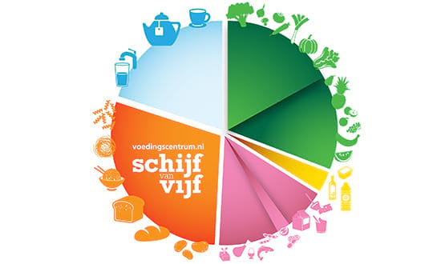

2.5 Duurzaamheid & Wonen
Nog even een tussendoortje over duurzaamheid. In 1987 is er een rapport uitgekomen Dit Brundtlandrapport is voor veel mensen, groeperingen en politici inmiddels een begrip geworden. Het rapport heeft zowel waardering als kritiek, maar iedereen is het er over eens dat het van belang is de aanbevelingen van het rapport na te komen. Dit is niet eenvoudig, want het gaat over wereldburgerschap: er moet een eerlijker verdeling tussen arme en rijkelanden komen. Vooral in de rijke landen zal dit op veel weerstandstuiten. De Brundtlandcommissie heeft steeds géwezen op de noodzaak van een krachtige beweging van maatschappelijke organisaties, die in staat zijn inhoudelijk goede ideeën te ontwikkelen en de politiek en individuen aan te spreken. Alleen dan kunnen de vereiste mentaliteitsveranderingen politieke actie tot stand komen.
(s.n., Archief: NN #51 , 1990)
In het Brundtland-rapport ‘Our common future’ wordt een verbinding gelegd tussen economische groei, milieuvraagstukken en armoede- en ontwikkelingsproblematiek. Het rapport stelt dat armoede een belemmering vormt voor duurzaam gebruik van de natuurlijke omgeving en dat integratie van natuurbehoud en economische ontwikkeling nodig is voor duurzame ontwikkeling. En hier komt dan wereldburgerschap weer om de hoek. Als je je bewust bent van de verschillen op deze aarde, hebben de 3P’s een kans anders niet. Hun definitie over duurzaamheid luidt: ‘Sustainable development is development that meets the needs of the present without compromising the ability of future generations to meet their own needs.’ (s.n., Duurzaamheid - Our Common Future - Brundtland-rapport (1987), 2019)
Duurzame ontwikkeling kan door ons leven in te vullen met drie P’s: people (mensen), planet (planeet) en profit (winst/ welvaart). Deze P’s staan voor de sociale, de ecologische en de economische dimensie van duurzame ontwikkeling. Het doel is om bij elke verbetering, die je doorvoert, de drie P’s (oftewel: natuur, samenleving en economie) zo harmonieus mogelijk met elkaar te laten werken.

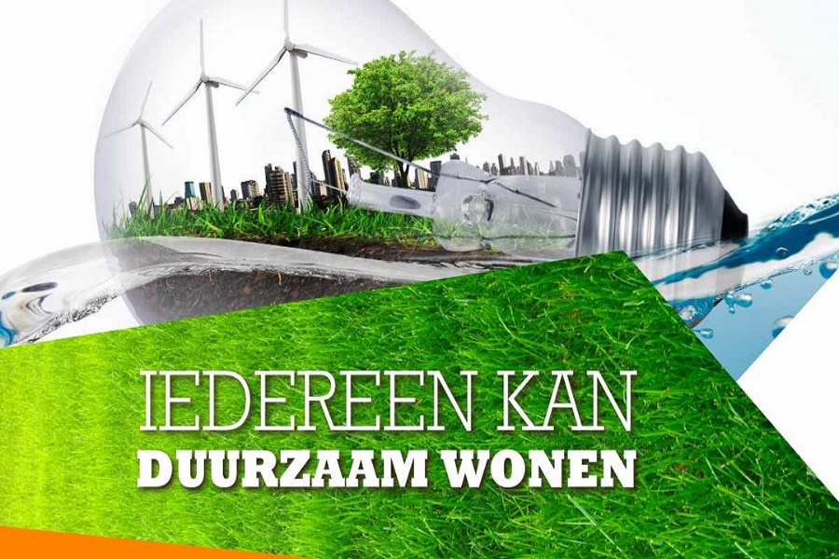
Nu gaan we verder met duurzaam wonen. Ook hierbij gaat het om wereldburgerschap. Je moet zo min mogelijk te veel eisen van mensen en aarde. De aarde moet bewoonbaar blijven, de lucht moet zo zuiver mogelijk blijven, men moet elkaar niet naar het leven staan, en ga zo maar door.
De 10 gouden regels voor Duurzaam Wonen (Genugten, 2008):
1. Kies een efficiënte locatie
Denk goed na over de juiste woonlocatie. Kies voor de locatie met de minste reismomenten. Dicht in de buurt van je werk en je vrijetijdsbesteding. Leven op het platteland is leuk, maar als je daar elke dag twee uur voor in de file moet staan is de belasting erg groot. (files, luchtverontreiniging, ergernissen)
2. Leef groots maar kies een compact huis
Hoe kleiner de woonruimte, hoe minder energie je gebruikt. Door je interieur creatief en efficiënt in te delen kun je op een relatief klein woonoppervlak de ideale leefomgeving creëren. (minder energie, lagere kosten, meer vrije tijd)
3. Kies veilige producten en diensten
Kies voor een huis, ruimte, materialen en producten, die goed zijn voor de leefomgeving en geproduceerd zijn op een maatschappelijk verantwoorde manier en veilig zijn voor alle levende wezens. (duurzaam gebruik van de natuurlijke omgeving)
4. Kies voor attractief en praktisch in gebruik
Kies voor producten en materialen, die aantrekkelijk en praktisch in gebruik zijn, zodat je ze graag en blijvend gebruikt. Het meest onduurzame product, dat je kunt aanschaffen is iets wat je niet of nauwelijks gebruikt.
5. Bescherm biosfeer/ binnenklimaat
Kies voor producten en materialen, die de vervuiling van aarde, lucht en water zoveel mogelijk beperken.
6. Maak duurzaam gebruik van natuurlijke bronnen
Maak voor materialen en producten zoveel mogelijk gebruik van onuitputtelijke natuurlijke bronnen. Stel hierbij de bescherming van vegetatie, leefgebieden van dieren, de open ruimte en de natuur voorop.
7. Reduceer afval
Reduceer afval door het verminderen, hergebruiken of recyclen van producten en het stimuleren van gebruik van herwonnen, tweedehands en gerecyclede producten.
8. Maak verstandig gebruik van energie
Probeer energiegebruik zoveel mogelijk in te perken. Neem energiebesparende maatregelen thuis en kies daarnaast voor onuitputtelijke energiebronnen.
9. Haal groen dichterbij
Haal het maximale uit je tuin of dakterras. Bomen zijn bijvoorbeeld ideale natuurlijke thermostaten. In de zomer zorgen bladeren ervoor dat het huis lekker koel blijft en in de winter laten de ‘kale’ takken de zon lekker door om het huis te verwarmen.
10. Maximaliseer je behoeftebevrediging en minimaliseer je consumptie
Probeer je zoveel mogelijk te richten op het krijgen van je (basis)behoeften op een niet materiële manier: dus minder gericht op het hebben ban veel spullen of het steeds maar opnieuw kopen van dezelfde dingen en het weggooien van de (nog niet eens zo) oude en nog niet kapotte dingen. Bewust minder consumeren kan je uiteindelijk meer geluk opleveren.
Opdracht 28: Wat vind je van de tien gouden regels?

2.6 Werken & Duurzaamheid
Vanuit het Europese kapitalistische systeemdenken, waarbij winsten het doel zijn, kan duurzaam vrij vreemd klinken: uiteindelijk is winst maken toch het doel, dus waarom zou je mens en natuur als doel op zich beschouwen? Meegaan met de tijd doe je door mee te gaan met een organische bedrijfsvoering, die goed is voor zowel mens als milieu. Het is zoveel meer dan een strijd om goodwill: het is een strijd die intrinsiek gaat om een betere wereld waar ook jij deel van uitmaakt.
Bedrijven kunnen werken aan energie-efficiëntie en duurzaamheid. Duurzaamheid is voor het milieu belangrijk en het geeft ook zakelijk kansen: bijvoorbeeld voor continuïteit, voor imago, voor kostenreductie en voor innovatie. Dit vraagt natuurlijk ook om een andere, moderne manier van werken. Je kunt denken aan werken op afstand, verdere digitalisering. Dat wordt een hele cultuuromslag, waar iedereen zijn draai in moet vinden. (Wolthers, s.a.)

2.6.1 Leeswerk - De drie P’s - Kernbegrippen
Lees het onderstaande als je wat meer wilt weten over duurzaamheid en werken. De komende jaren zullen er steeds meer maatregels worden getroffen. Als we naar de politiek luisteren gaat het heel vaak over CO2-uitstoot, people-management, opvang vluchtelingen, visie, normen en waarden. Je moet je hoofd erbij houden wat waar is en wat haalbaar is om naar te streven en om aan te werken.
Het uitgangspunt van MVO is het streven naar een balans tussen de 3 P’s: people (mensen), planet (milieu) en profit (economische winst). De term is bedacht door John Elkington, een autoriteit op het gebied van MVO. (Ondernemen met impact, 2017)
Hieronder lees je wat kernbegrippen die vaak aan de orde komen in de discussies:
- Arbeidsparticipatie: Het deel van de bevolking dat deelneemt aan het arbeidsproces is de arbeidsparticipatie. Vanwege vergrijzing en ontgroening zullen we in de toekomst met minder mensen meer werk moeten doen: de arbeidsparticipatie gaat namelijk dalen. Er zal een sociale innovatie moeten plaatsvinden.
- Biodiversiteit: Met biodiversiteit wordt de variatie onder alle levende organismen bedoeld. Het gaat hierbij om de diversiteit aan ecosystemen, met daarin verschillende soorten organismen en de verschillen tussen organismen van hetzelfde soort.
- Biogas:Biogas, ook wel groengas genoemd, wordt geproduceerd door vergisting van organisch materiaal, zoals mest, rioolslib of gestort huisvuil. De hoofdbestanddelen zijn methaan en koolstofdioxide. Vanwege deze biologische oorsprong is biogas dus een duurzame energiebron.
- BoP: De Base of the Pyramid, ook wel Bottom of the Pyramid of BoP genoemd, is een economisch model dat de wereldbevolking in drie welvaartsgroepen verdeelt. In de onderste groep, de bodem van de piramide, zitten ongeveer 4 miljard mensen met een gemiddeld inkomen van minder dan 4.000 dollar per jaar. Deze BoP wordt gezien als een groeimarkt voor bedrijven.
- Circulaire economie: Dat is een economisch systeem waarin herbruikbaarheid centraal staat. Dat is anders dan in het huidige systeem; nu worden grondstoffen omgezet in producten, die na verbruik worden vernietigd. In de circulaire economie bestaat een biologische en een technische kringloop: een product wordt aan het eind van zijn leven weer opgenomen in de natuur of de productonderdelen kunnen opnieuw gebruikt worden.
- Cradle to cradle (C2C): Cradle to cradle gaat uit van de filosofie van de circulaire economie waarin herbruikbaarheid centraal staat. Een C2C-product is altijd onderdeel van een biologische of technische kringloop waarbij er geen grondstoffen verloren gaan. Onderdelen of grondstoffen van afgedankte producten worden opnieuw gebruikt zonder verlies van waarde. Chemicus Michael Braungart en architect William McDonough zijn de grondleggers van de C2C-gedachte. Je moet ook in technische kringlopen denken net zoals de natuur het ons voordoet. Zie het filmpje: https://www.youtube.com/watch?v=eJkAhMDOQdI
- Duurzaamheid: Duurzaam betekent bestendig of lang meegaand. Een duurzame ontwikkeling is een strategie of productiemethode, die de natuurlijke hulpbronnen of grondstoffen niet uitput om zo de behoeften van toekomstige generaties niet in gevaar te brengen. Bij duurzame ontwikkeling is dus sprake van een ideaal evenwicht tussen sociale (people), ecologische (planet) en economische (profit) belangen, de 3 P’s.
- Duurzame inzetbaarheid: Medewerkers zijn duurzaam inzetbaar, wanneer ze goed, gezond en gemotiveerd hun werk kunnen doen, nu en in de toekomst
- Ecosysteem: Een ecosysteem is het geheel van alle mensen, planten en dieren in een bepaald gebied, hun onderlinge wisselwerkingen en hun leefomgeving. Voorbeelden van ecosystemen zijn zeeën, bossen en akkers.
- E-waste: Met e-waste worde afgedankte elektronische goederen bedoeld. In e-waste zitten veel recyclebare grondstoffen, zoals ijzer, koper, aluminium en kunststoffen die hergebruikt kunnen worden. Bij recycling komen vaak giftige stoffen vrij (slecht voor het milieu en de mensen die dit doen) en restafval wordt vaak gedumpt (slecht voor het milieu). Slim productontwerp en efficiëntere technologie voorkomt deze problemen.
- Fairtrade (Fair Trade): Eerlijke handel of fair trade bevordert duurzame internationale handel, met name bij de export van arme landen naar rijke Westerse landen, zodat alle ondernemers in de keten een eerlijk deel van de winst krijgen.
- Filantropie: Filantropie is het (onverplicht) bijdragen - in de vorm van geld, goederen of middelen - aan maatschappelijke doelen met het oog op het algemeen belang. Dat kan als persoon, maar ook als bedrijf.
- Green deal: Green Deals zijn afspraken met de overheid, die obstakels voor groene groei wegnemen voor bedrijven, burgers en maatschappelijke organisaties. Dat kan bijvoorbeeld door eenvoudiger vergunningen te verlenen, afzetmarkten voor nieuwe technologieën te ondersteunen en de toegang tot de kapitaalmarkt te verbeteren.
- Greenwashing: Wanneer een bedrijf zijn klanten misleidt door de inspanningen van het bedrijf op milieugebied of de positieve milieueffecten van een product te overdrijven, noemen we dat greenwashing. Hiervoor moet je dus echt waken!
- Het nieuwe werken (HNW): Het nieuwe werken is een visie op werken waarbij de werknemer centraal staat. De werknemer krijgt in deze visie - binnen bepaalde grenzen - de ruimte en vrijheid om te bepalen hoe hij werkt, waar hij werkt, wanneer hij werkt, waarmee hij werkt en met wie hij werkt. Dit heet sociale innovatie.
- Klimaatneutraal: Een bedrijf, bedrijfsproces of product is klimaatneutraal, wanneer het niet bijdraagt aan klimaatverandering. Eventuele vrijgekomen broeikasgassen worden gecompenseerd, bijvoorbeeld door het aanplanten van bomen.
- Maatschappelijk verantwoord ondernemen (MVO): Bij MVO neemt een onderneming de verantwoordelijkheid voor de effecten van haar bedrijfsactiviteiten op mens en milieu.
- OESO-richtlijnen: De OESO-richtlijnen maken duidelijk wat de Nederlandse overheid van bedrijven in het buitenland verwacht op het gebied van MVO. Ze bieden een handvat voor gedragscodes van ondernemingen om met maatschappelijke kwesties als kinderarbeid, milieu en corruptie om te gaan.
- Plastic soep/ Plastic soup: In onze oceanen en zeeën drijft steeds meer plastic afval, geloosd door de industrie en huishoudens. Door verwering, zonlicht en golfslag valt dit plastic uit elkaar in kleine stukjes, bij elkaar ‘plastic soep’ genoemd. Dit leidt tot ernstige verontreiniging; bovendien dringt het vaak giftige afval – onder meer via de vis die wij eten - onze voedselketen binnen.
- Sociale innovatie: Sociale innovatie is vernieuwing van het arbeidsproces met als doel verbeterde prestaties van de organisatie, meer werkplezier en ontplooiing van talenten. Het gaat om nieuwe manieren om het werk te organiseren, zoals plaats- en tijdonafhankelijk werken.

Opdracht 29: Zie de volgende filmpjes: https://www.youtube.com/watch?v=ld4svYAjYp0
https://www.youtube.com/watch?v=y3UGcGbSirE

Wat vind je van het nieuwe werken in het algemeen?
Hoe zie jij jouw eigen toekomst als werkende in deze tijd van praten over klimaatonvriendelijkheid en gevaren voor de aarde?
Stel je start een bedrijfje met een aantal vrienden; hoe ziet je pand eruit? Of heb je geen pand? Of stel je kan ergens gaan werken waar men geen oog heeft voor duurzaamheid, ga jij daar werken?

Maak een Power Point met een groepje waarin jullie je visie geven over HNW, Het Nieuwe Werken in combinatie met duurzaamheid = ook wereldburgerschap.

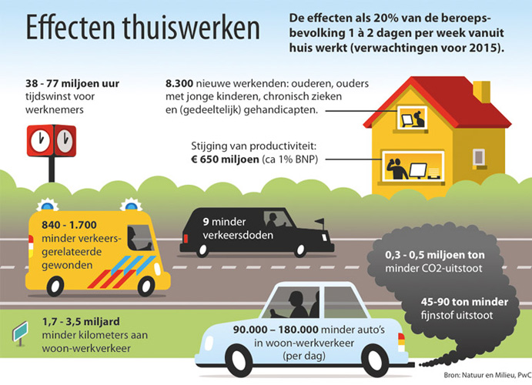

2.7 Mijn Vrije tijd & Duurzaamheid & Wereldburgerschap

Opdracht 30 Dit kleine hoofdstuk ga je zelf of als groepje inrichten. Vind je gegevens bijvoorbeeld online bij: http://www.allesduurzaam.nl/vrije_tijd

De hoofdvraag is: hoe ziet mijn vrije tijd eruit en wat heb ik hierbij met duurzaamheid en wereldburgerschap te maken?
Je maakt dit hoofdstuk af door ten minste drie paragrafen vorm te geven.

2.7.1 Eigen inbreng

2.7.2 Eigen inbreng

2.7.3 Eigen inbreng

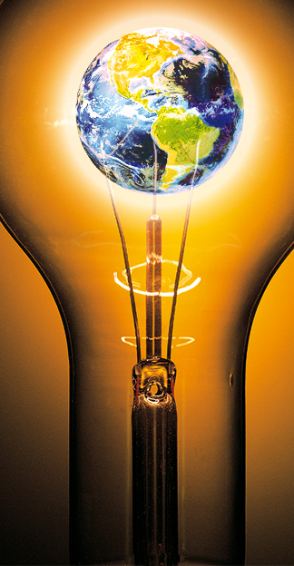

3 Technologie: impact op ons leven, wonen en werken

3.1 De wereld van gisteren
De wereld verandert zeer snel. Als je je bedenkt dat er in 1960 nog melkboeren waren, die met hun melkkar, soms voortgetrokken door een paard, langs de huizen reden om hun melk te verkopen, dan begrijp je de snelheid van de verandering in de wijze van leven. Dit is slechts 60 jaar geleden. Je opa en oma kunnen zich dit nog herinneren.
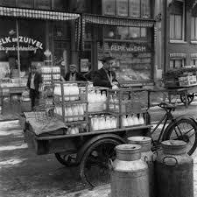

Opdracht 31: Ga in gesprek met iemand uit je omgeving. De persoon moet 65 jaar of ouder zijn. Vraag wat er veranderd is sinds 1950 voor hen.
Geef hiervan een opsomming en voeg wat plaatjes toe:
a.

b.

c.

d.

e.

f.

g.

h.

3.2 De wereld van morgen: gezondheid, wonen, reizen
De wereld verandert dus in een snel tempo. Je hebt dat zelf geconstateerd. In 1750 werden we hooguit 35 jaar; nu worden we gemiddeld 80 jaar. En als deze ontwikkeling zich doorzet, worden we in de toekomst misschien wel gemiddeld meer dan 100 jaar oud. (Hooijdonk, 2017) De snelheid waarmee de technologie verandert, is enorm groot en het is dan ook van belang om hierbij stil te staan. Jij bent onderdeel van deze wereld en werkt er dus aan mee. Er zullen andere banen ontstaan en er zal een andere verdeling in tijdsbesteding komen. Is dat erg. Nee. Het is uiteraard altijd zo gegaan: het stenen tijdperk ligt ver achter ons. Wel is het goed om wat feiten te beseffen.

3.2.1 Gezondheid
Wat aan verstaat men onder EHealth, zelfzorg en robotisering.
- Wat is EHealth? (Davy, 2016)EHealth is het gebruik van informatie- en communicatietechnologieën en vooral internet-technologie, om gezondheid en gezondheidszorg te ondersteunen of te verbeteren. Met behulp van EHealth kunnen patiënten en artsen elektronisch met elkaar communiceren: diagnoses stellen, uitslagen overleggen, videoconsults, zorgrobots, apps, enz. EHealth kan zorgen voor toegankelijke en kwalitatief goede zorg, en voor meer zelf-regie voor patiënten.
Volgens de Raad voor Volksgezondheid en Zorg (RVZ) kan EHealth gebruikt worden bij: (s.n., eHealth: verder dan je denkt, 2013)
•e-public health; bij voorlichting en preventie.
•e-zorg; in de verzorging van de patiënten, ouderen en overige bewoners van zorgcomplexen.
•e-zorgondersteuning; randzaken zoals bijvoorbeeld administratie.
Wat nodig is bij EHealth is de technologie. Er zijn veel verschillende technologieën. In het overzicht hieronder zie je welke dit zijn:
- Webapplicaties: toepassingen via de webbrowser, zoals patiëntportalen of educatieportalen voor zorgverleners.
- Mobiele apps: toepassingen, die via een mobiel apparaat worden aangeboden, zoals gezondheids- en medische apps.
- Elektronische patiëntendossiers en persoonlijke gezondheidsdossiers: systemen waarin zorgverleners medische patiëntgegevens registreren binnen hun eigen zorgorganisatie.

- Health-sensoren en wearable devices: draagbare apparaten, die patiënten gebruiken om lichaamsfuncties te meten, de resultaten te verzamelen en eventueel door te geven aan een zorgprofessional.
- Videocommunicatie (ook wel ‘beeldbellen’): toepassingen waarbij een zorgprofessional face-to-face op afstand contact kan hebben met patiënten.
- Domotica: verzamelnaam voor toepassing van elektronica voor automatisering in huis. Het gaat vaak om een combinatie van omgevingsbewuste sensoren. Een voorbeeld is gebruik van sensoren voor valdetectie bij ouderen.
- Robotica: robots zijn zelfstandige machines, die bepaalde taken kunnen verrichten, in het algemeen aangestuurd door computersoftware.
- Medische integratienetwerken: elektronische netwerken waarover medische informatie wordt uitgewisseld, zoals medicatiegegevens en recepten.
- Serious gaming: inzet van game technologie om een spelelement te geven aan ‘serieuze zaken’, bijvoorbeeld bij psychologische behandelingen.
Opdracht 32: Je hebt het bovenstaande gelezen. Steeds meer mensen en organisaties zien het belang van EHealth in en de ontwikkeling neemt alsmaar toe. Vind jij dat EHealth een grote bijdrage leveren aan goede zorg en is het goed dat dat leidt tot meer zelf regie bij patiënten?

Opdracht 33: Waar kan EHealth nuttig zijn? Wordt hierdoor de gezondheidszorg beter?

Opdracht 34: Zou jij voor jezelf een baan in die richting zien?

Opdracht 35: Wil jij een sensor in je lichaam, die in contact staat met je telefoon? En die automatisch een melding naar je arts doet? Zou je een chip in je hersenen wensen: een chip, die je brein laat communiceren met allerlei databanken. Of een chip die jou in staat stelt om binnen enkele seconden een vreemde taal aanleert? Of die je auto laat bewegen als je eraan denkt? (s.n., Nieuws, 2015)

- Zelfzorg: je kunt door al die technologische ontwikkelingen dus steeds meer controle krijgen over je lichaam. Misschien hoef je over een aantal jaren steeds minder naar de dokter voor een diagnose: die doet de sensor in je lichaam. Ook kunnen we misschien psychisch rustiger worden. Er kunnen apps zijn, die je helpt om beter met de jachtige omgeving om te gaan.
Opdracht 36: Zoek eens wat informatie op internet over de app Aura, de draadloze Kokoon-hoofdtelefoon en de Thync.
Zou jij zoiets willen gebruiken? Motiveer je antwoord.

Opdracht 37: Wat is een sniffphone?

- Robotisering: De zorg kan dus ook goedkoper. Veel jonge startups die zoeken naar slimme oplossingen om de hoge zorgkosten te verlagen. Zo is het idee dat een 3D-printer jouw medicijnen print op het moment dat de sensor aangeeft dat je wat stofjes mist. Voorlopig doet de apotheker dat, maar wie weet: de technologische veranderingen gaan zeer snel. Ook zijn robots onze toekomstige hulpjes. Nu helpen robots al als assistent van de chirurgen. Denk aan robot-arm-met camera. Mogelijk kunnen de robots in de toekomst taken uitvoeren in de ziekenhuizen: medicijnen geven, bedden opmaken. Ook in de verzorgingstehuizen zouden ze spelletjes kunnen doen met de bejaarden of zelfs een knuffel kunnen geven.

Opdracht 38: Wat doet de robot Da Vinci?

Opdracht 39: Wat doet de Tug-robot?

Opdracht 40: Wat doet robot Paro? Vind je dat een goede ontwikkeling?

Opdracht 41: Google een op https://www.robotzorg.nl/ Welke robots zijn reeds leverbaar? En wat doen deze robots? (s.n., https://www.robotzorg.nl/robots-in-de-zorg/, 2019)

3.2.2 Wonen
We zullen in de nabije toekomst slimmer gaan wonen. In 1989 presenteerde Chriet Titulaer in het Tros-programma Wondere Wereld. Het is interessant te zien welke voorspellingen hij deed betreft wonen in de toekomst. Hoe zou de stad van de toekomst eruitzien? Wereldwijd is men aan het bekijken hoe we in de toekomst veilig en met comfort kunnen leven. Misschien valt het mee met de gevolgen van de opwarming, de vervuiling en de aanwas van de bevolking. Misschien is het wel nodig dat er alternatieven worden gevonden om te wonen.
https://www.youtube.com/watch?v=1Gw3bVtFyqE ; https://www.youtube.com/watch?v=Br5aJa6MkBc; https://www.youtube.com/watch?v=A1fcDP8L4gs
- Gebruik van sensoren: in waterleidingen bijvoorbeeld om verstoppingen tijdig aan te geven; als detector van luchtkwaliteit. Zo worden sensoren gebruikt, die geweerschoten signaleren in de stad New York. Hierdoor is het aantal dodelijke schietincidenten met tachtig procent afgenomen. De mogelijkheden van sensoren is heel groot.
- Gebruik van intelligente videosystemen, die allerlei beelden verzamelen en analyseren: beveiligingscamera’s, die aangestuurd worden door waarschuwende computers. Ook kunnen inbraakalarminstallaties, branddetectoren en overstroomalarmen, die direct in verbinding staan met hulpdiensten allerlei rampen voorkomen.
- In de Chinese stad Chongqing heeft men aparte voetpaden voor wandelaars die constant op hun mobieltje kijken naast voetpaden voor mensen, die niet op de mobiel kijken.
- Gebouwen kunnen zelf energie opwekken door ramen te gebruiken, die gelijk zonnepanelen zijn. Ook kan het overschot dan gebruikt worden door elektrische auto’s. Energie kan helemaal gratis worden door een smart grid systeem: dat is een elektriciteitssysteem, dat de vraag naar elektriciteit beïnvloedt aan de hand van het momentane aanbod.
Zie: https://www.youtube.com/watch?v=JwRTpWZReJk
https://www.duurzaambedrijfsleven.nl/stad-van-de-toekomst/15163/smart-grid-is-het-gouden-onderdeel-in-de-stad-van-de-toekomst
- Kunnen we onder water wonen? Of gaan we in de toekomst op een andere planeet wonen of onder de grond? Bekijk Aquarius Rif Basis: https://www.youtube.com/watch?v=v3qqO8yQswg
- Ook bestaan er al luxueuze onderwaternachtclubs bij de Malediven. https://www.youtube.com/watch?v=yQ9Cj7HWV9I; https://www.youtube.com/watch?v=uLhwJQ8QgQg
- Zijn onderwatersteden mogelijk? En zijn onder de grond wonen mogelijk? Of wonen op een andere planeet?
https://www.youtube.com/watch?v=uFG89OiFIbI

Opdracht 42: Zoek op internet naar het Tros-programma van Chriet Titulaer: wat was de voorspelling betreft het huis van de toekomst? Komt die overeen met hoe we nu denken over het huis van de toekomst?
Zoek een tweede filmpje op internet over het huis van de toekomst in 2019. En hoe ziet het huis in 2050 eruit denk jij? Hoe ziet jouw huis eruit over ongeveer 15 jaar?
Gebruik je sensoren?

3.2.3 Zelfrijdende auto
De manier waarop we goederen gaan vervoeren en waarop we zelf gaan reizen gaat veranderen: in 2040 is fossiele brandstof overal verboden. Dit houdt in dat er dus gewoon iets moet gebeuren. Maar wat? Waarschijnlijk zal het openbaar vervoer volledig elektrisch zijn.
We hebben bijvoorbeeld al een zelfrijdende auto. Zelfrijdende auto’s zijn voorzien van technologie, die allerlei informatie opvangt en verbindt: positie, snelheid, richting, remmen, bordherkenning, afstanden tot andere weggebruikers. Deze auto’s zitten dus echt vol techniek: gps-ontvangers, camera’s, sensoren en netwerkinterface-apparatuur. Al deze apparatuur staat in verbinding met satellieten en met andere voertuigen. Ook is het dan mogelijk dat de auto communiceert met jouw apparatuur thuis: verwarming is dan aan als je thuiskomt, voordeur op afstand openen voor je broer.
Voorlopig zijn de auto’s semiautonoom: dat wil zeggen dat de auto nog een stuur en een rempedaal hebben, waardoor de mens kan ingrijpen. Voorlopig zullen de mensen wel verplicht achter hun stuur moeten blijven. Alles moet immers worden aangepakt: auto’s, aansprakelijkheid, infrastructuur, … Maar ooit over 30 – 50 jaar zal het straatbeeld veranderd zijn: alles zonder bestuurder, waardoor reizen sneller, veiliger en ontspannener zal zijn. (Van Hooijdonk, 2017)
Opdracht 43: Zoek op internet of er onderzoek is gedaan naar de ethische kant van zelfrijdende auto’s: kunnen deze auto’s de juiste beslissingen nemen. In hoeverre zijn die beslissingen anders dan menselijke beslissingen? Lees het trolleyprobleem.

https://www.filosofie.nl/nl/artikel/49970/het-trolleyprobleem.html

https://www.agconnect.nl/artikel/onderzoek-volledig-zelfrijdende-auto-nog-ver-weg

Zoek ook bij BCG, World Economic Forum de uitslag op het onderzoek naar bedenkingen van consumenten bij automatische auto’s.

https://www.youtube.com/watch?v=4tzBnA6_VKw

https://www.zelfrijdendvervoer.nl/onderzoek/2018/06/28/zelfrijdende-auto-kan-meer-drukte-in-binnensteden-veroorzaken/

Zou jij dit alles gelezen te hebben graag in een zelfrijdende auto willen rijden? Vertrouw jij technologie zo dat je jouw beslissing onderschikt maakt daaraan? Wie is er verantwoordelijk als er een ongeluk gebeurt: de auto, de softwareproducent of de eigenaar?

Neem een standpunt in, onderbouw deze met steekhoudende argumenten.

3.3 Leren & werken: robotisering
Door de technologie veranderen de inhoud van de banen. Banen verdwijnen echter er komen weer nieuwe banen voor in de plaats. Kunstmatige intelligentie (KI) in de vorm van robots nemen veel werk over: drones kunnen bijvoorbeeld pakketjes bezorgen. Eigenlijk alle werkzaamheden waarbij geen menselijk contact noodzakelijk is, kan worden overgenomen door robots. Zij kunnen ook gevaarlijk en vuil werk overnemen.
Deskundigen voorzien dat pas over 120 jaar een volledige automatisering van alle arbeid zal zijn. Sommigen denken echter dat kunstmatige intelligentie ons over 45 jaar in vrijwel alles de baas zal zijn. Sinds de industriële revolutie zijn er ook banen verdwenen. De omstandigheden blijven veranderen op deze wereld en dat is ook zeker geen probleem. Wel kun je nadenken over jouw toekomstige baan: je bent nu 15 – 16 jaar en zal waarschijnlijk tot je 70ste moeten werken. Dat betekent dat je 40 – 50 jaar vooruit kunt kijken.

3.3.1 Beroepen die een groot risico lopen
Welke banen en beroepen worden bedreigd door de robot? De Universiteit van Oxford heeft hiernaar onderzoek gedaan. Of een beroep bedreigd wordt door de robot, hangt af van welke taken en werkzaamheden er gedaan moeten worden. Naast robots voor lichamelijk werk, zullen er meer robots komen, die taken van hoger opgeleide mensen gaan overnemen. Hieronder zie je de top 10 lijst van beroepen, die een zeer grote kans lopen te verdwijnen als gevolg van robotisering. Het percentage geeft aan hoe groot de kans is dat dit beroep in de komende twintig jaar zal verdwijnen als gevolg van de komst van robotisering en automatisering. (s.n., Robotisering van beroepen, 2019)
Top 10 van beroepen die gaan verdwijnen als gevolg van robotisering
1.Belastingadviseur (99%)
2.Telemarketeer (99%)
3.Chauffeur bestelwagen (98%)
4.Makelaar (97%)
5.Brugwachter (97%)
6.Secretaresse (96%)
7.Tuinman (95%)
8.Magazijnmedewerker (95%)
9.Accountant (94%)
10.Slager (93%)

3.3.2 Beroepen die zullen blijven bestaan
Sociale beroepen en creatieve beroepen kunnen minder makkelijk worden overgenomen door robots. Ook zijn leidinggevende en coördinerende beroepen als marketingmanager, CEO en salesmanager niet eenvoudig te vervangen door robots. Veel creatieve beroepen zullen niet snel gerobotiseerd worden, toch is het arbeidsmarktperspectief voor bijvoorbeeld fotografen en grimeurs ook niet heel gunstig. Hieronder lees je de top 10 van beroepen, die niet of nauwelijks gevoelig zijn voor robotisering. Het percentage geeft aan hoe groot de kans is dat dit beroep in de komende twintig jaar zal verdwijnen als gevolg van de komst van robotisering en automatisering.
1.Audioloog (0%)
2.Internist (0%)
3.Pedagogisch medewerker (0%)
4.Klinisch psycholoog (0%)
5.Antropoloog (1%)
6.Docent voortgezet onderwijs (1%)
7.Loopbaanadviseur (1%)
8.Verpleegkundige (1%)
9.Grimeur (1%)
10.Fotograaf (2%)

3.3.3 Vooral ouderen verliezen baan door robotisering
Robotisering treft dus zowel hoger opgeleiden als lager opgeleiden. Onderzoekers van Oliver Wyman en Mercer zeggen dat werknemers tussen de vijftig en 64 jaar de grootste kans hebben om hun baan te verliezen als gevolg van robotisering. Dit staat in hun rapport over de gevolgen van automatisering en vergrijzing. (D.Vreeken, 2018).
Veel ouderen weten niet veel van de nieuwe technologieën. Voor hen bedraagt de gemiddelde kans om hun baan te verliezen 51 procent. Ouderen blijken vooral werkzaamheden (administratieve taken en handmatig en repetitief productiewerk) uit te voeren, die op termijn door computers en robots overgenomen kunnen worden. Werknemers die begin vijftig zijn en nog minimaal 15 tot 17 jaar moeten werken, lopen gemiddeld genomen een vergroot risico. Voor hen is het dus zaak om te gaan bijscholen en digitale vaardigheden op te gaan doen.

3.3.4 Nieuwe beroepen als gevolg van robotisering
Robotisering wordt door veel mensen als een bedreiging gezien op het gebied van werkgelegenheid. Robotisering heeft ook goede kanten: fysieke en vaak ook gevaarlijke werkzaamheden kunnen door robots overgenomen worden. Saaie en zich herhalende werkzaamheden kunnen door machines en computers gedaan worden. Dankzij de robotisering ontstaan er ook nieuwe beroepen: een motion designer, dronepiloot en big dataspecialist.

3.3.5 Robotisering en werkgelegenheid?
Volgens het World Economic Forum (WEF) zal de robotisering meer banen creëren dan laten verdwijnen. In hun rapport laat het WEF zien dat er wereldwijd zelfs 58 miljoen banen ontstaan door robotisering. (WEF, 2018)Tot en met 2022 zouden er zo'n 75 miljoen banen kunnen verdwijnen, maar ook 133 miljoen banen ontstaan door machines, die werk uit handen nemen. Ook het WEF geeft aan dat vooral in de accountancy, industrie, klantbeheer en het secretariaat banen het grootste risico lopen om te worden overgenomen door machines. Aan de andere kant zal vooral de vraag naar beroepen als data analist, softwareontwikkelaar en social mediaspecialist toenemen. Dit zijn allemaal beroepen, die voortkomen uit of gebaseerd zijn op ontwikkelingen op het gebied van nieuwe technologie en robotisering. In sectoren waar sociale vaardigheden belangrijk zijn, zoals marketing of sales, zal het aantal banen volgens het rapport van het WEF ook blijven groeien. Het WEF geeft tot slot aan dat van de huidige werknemers iets meer dan helft nieuwe vaardigheden moet verkrijgen om aan het werk te kunnen blijven. Veel mensen moeten dus omscholen of moeten zich laten bijscholen.

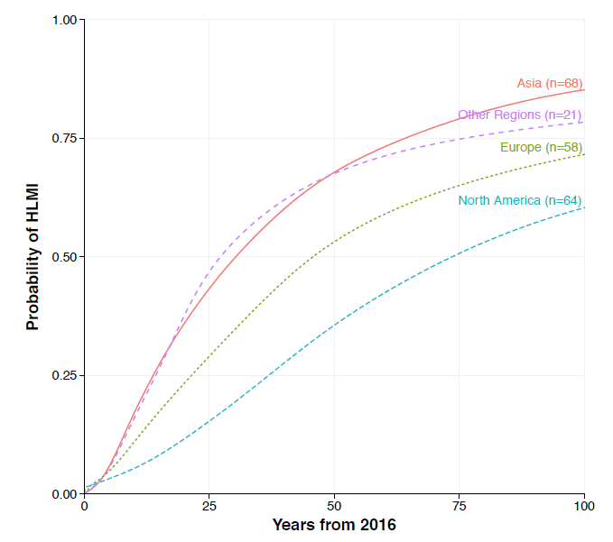
Bron: (s.n., s.a.) Op deze grafiek zie je de voorspelling: Human Level Machine Intelligence (HLMI) wil zeggen dat kunstmatige intelligentie de mensenarbeid overneemt. De grafiek rekent vanaf 2016 en voorspelt dat er een behoorlijke overname zal plaatsvinden.
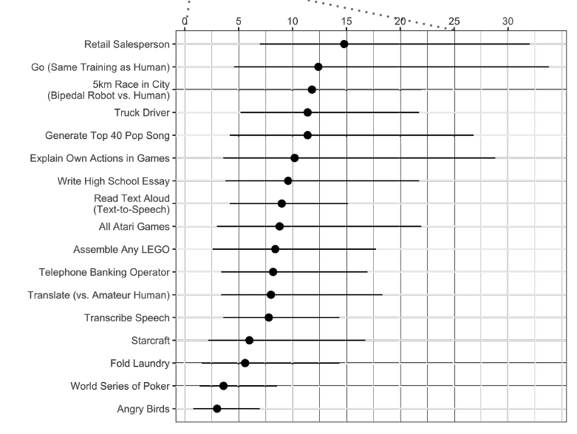
Bron: (s.n., s.n., 2017)
Opdracht 43: In de grafieken hierboven zie je, wanneer de beroepen geautomatiseerd kunnen zijn. De jaren zijn beredeneerd vanaf 2016.
Vraag vanaf welk jaar zal:
a. het wasgoed niet meer door mensenhanden worden opgevouwen?
- zullen er geen vrachtwagenchauffeurs meer nodig zijn?

.

4 Jij als wereldburger

4.1 Externe invloeden op jou
Als je de politiek volgt over wereldburgerschap en duurzaamheid en als je de technologische vooruitgang in de gaten houdt, merk je dat zonder dat je het door hebt van alles aan je wordt gevraagd. Je wordt van hot naar her geslingerd. En je moet ook allerlei beslissingen nemen en gaan nemen. Maar wat is er nu voor nodig dat we niet met z’n allen een verkeerde kant uitgaan?
Hoe kom je als samenleving met elkaar in overeenstemming wat ons te doen staat om ervoor te zorgen dat we een leefbare aarde blijven houden? (o.a. Michael Sandel, 2016)
Er zijn allerlei invloeden op jouw denken: vooroordelen ingegeven door ouders en weer hun voorouders, cultuur, religie, politieke kleur. Vooral de vooroordelen speelt een rol in de manier waarop we kijken naar de wereld en naar onszelf. Wel kun je je afvragen met je denkvermogen in hoeverre je je laat beïnvloeden hierdoor. Ook kun je een soort ironische houding aannemen: je gaat dan niet achter één standpunt staan, maar neemt een soort afstand van je eigen normen en waarden, cultuur en traditie om zo kritisch te kunnen kijken en op een afstandje.
Ook kun je veel informeel leren: dat leren gaat niet bewust. Het is niet het leren op school: het is het leren vanuit de omgang met elkaar, luisteren naar muziek, maken van muziek, het lopen door de natuur, enzovoort. Dit informele leren brengt tot inzichten en geeft wijsheid. Er zijn vijanden van het informele leren: carrière maken met meetbare doelen en het internet. Er valt veel te leren op internet: filmpjes over katten, blunders, en het leven van de rich en famous. Hier moet alles leuk en snel zijn. Let op: we zijn sociale wezens en we zijn dol op aandacht. Internet werkt zeer verslavend en doet een aanslag op je concentratie en belemmert zo de dagelijkse directe omgang met de anderen. Bovendien belemmert het je leerproces.

4.2 Jij bent aan zet
Dus je bent nu 14, 15 of 16 jaar: je bent een puber en je staat aan het begin van je leven. Je leeft op de planeet aarde, waarover op dit moment 2019 heel veel gezegd en geschreven wordt over duurzaamheid, wereldburgerschap en toekomst. Jij bent die toekomst.
In de volgende opdrachten word je voor keuzes gesteld. Die keuzes hangen zeker af van jouw gedachte over de ideale wereld.

Opdracht 44: Hier volgt tot slot een aantal dilemma’s. Je kiest één vraag. Je doet degelijk onderzoek om de vraag te beantwoorden; vervolgens beantwoord je de vraag en je onderbouwt je keuze. Je houdt een presentatie met eventueel een debat na.

- Op welke manier kun je milieubewuster reizen: met de auto of met het vliegtuig?
- Op welke manier kun je milieubewuster reizen: met een cruiseschip of een trein?
- Op welke brandstof moet de auto in de toekomst rijden: benzine, elektriciteit of waterstof?
- Ga je later koken op gas, inductie, waterstof of hout?
- Hoe gaan we om met vluchtelingen uit oorlogsgebieden? Moeten we deze mensen wel of niet opvangen in ons eigen land?
- Hoe gaan we om met economische vluchtelingen: het land van herkomst helpen of de opvang in Europa regelen?
- Kies twee technologieën uit de onderstaande opsomming waarvan jij denkt dat je hiermee de komende jaren in aanraking komt. Eerst zoek je op wat het precies is. Dan stel je je de vraag of je die technologie waardevol vindt of niet en waarom?
LoT, virtual reality en augmented reality, spraaktechnologie, slimme assistenten, autonomous things, Cybersecurity of blockchain-technology. (Leijdens, 2018)
1. IoT
Sensortechnologie met IoT-connectiviteit blijft zich verder ontwikkelen: van slimme koelkasten en vuilnisbakken tot straatverlichting en thermostaten: alles wordt aangesloten op het internet om informatie te verzamelen en van afstand aangestuurd te kunnen worden. In de logistiek, de zorg en productiebedrijven kunnen werkprocessen efficiënter gemaakt worden met behulp van IoT-technologie.

2. Virtual reality en augmented reality (VR en AR)
Het aantal slimme toepassingen op het gebied van virtual reality en augmented reality groeit. Zo zijn er bedrijven, die de winkelervaring verbeteren met behulp van AR. En Ikea heeft een app ontwikkeld waarmee je virtueel je huis in kan richten. Komend jaar zullen wederom de nodige nieuwe businesscases ontwikkeld worden en dat gaat de interesse en het gebruik van de technologie extra stimuleren.

3. Spraaktechnologie
Smart home-systemen zoals Google Assistant en Alexa worden steeds meer gebruikt in woningen van consumenten. Tot echte doorbraak heeft deze technologie tot nu toe nog niet geleid, maar dit gaat het komende jaar waarschijnlijk veranderen.

4. Slimme assistenten
Ook de inzet van kunstmatige intelligentie binnen organisaties gaat de komende jaren verder doorzetten. De technologie zal op allerlei terreinen toegepast worden, en met name op het gebied van slimme assistenten liggen er op korte termijn kansen. Professionals die zich nu bezighouden met administratie, sales, human resources of marketing gebruiken vaak allerlei systemen tegelijk (crm, hrm, cms), die data bevatten.

5. Autonomous things
De beschikbaarheid van goede internetverbindingen, de ontwikkeling van almaar betere sensortechnologie en de vooruitgang op het gebied van kunstmatige intelligentie zorgen er samen voor dat apparaten en devices steeds vaker zelfstandig kunnen opereren en complexe taken uit kunnen voeren. Zelfrijdende auto’s en pakketbezorging door drones zijn geen toekomstmuziek.

6. Cybersecurity
Strengere wetgeving en toenemende dreiging van digitale spionage en cybercriminaliteit hebben cybersecurity meer dan ooit op de kaart gezet. Cybersecurity is tegenwoordig echter veel ingewikkelder dan tien jaar geleden. De data en de toepassingen die bedrijven gebruiken, zijn vaak verspreid over diverse systemen en draaien soms ook nog in verschillende clouds. Het is daardoor lastig om een compleet beeld te krijgen van waar gegevens zijn opgeslagen en welke toepassingen van welke databronnen gebruik maken.

7. Blockchain-technologie
De waarde van veel cryptovaluta is het afgelopen jaar behoorlijk gedaald, waardoor veel mensen blockchain technologie inmiddels als een hype zien. Blockchain technologie is in de basis echter meer dan een digitaal alternatief voor traditionele valuta. De gedistribueerde technologie is bijvoorbeeld heel geschikt om transacties en handel transparanter en zonder fraude te laten verlopen.

Bibliografie

16 personalities. (©2011-2018 NERIS Analytics Limited ). Opgehaald van 16personalities: https://www.16personalities.com/nl
Aylin Woodward, K. V. (2019, februari 13). Als we niets doen, kunnen alle insecten over 100 jaar dood zijn – en dat is fataal voor de mensheid. Opgehaald van Business Insider: https://www.businessinsider.nl/insecten-sterfte-gevolgen-mensheid/
Belga. (2019, mei 6). Internationaal rapport: ‘Eén miljoen dieren en planten met uitsterven bedreigd’. Opgehaald van Ds De Standaard: http://www.standaard.be/cnt/dmf20190506_04379187
Contany. (2015, mei). Hoe is de multiculturele samenleving ontstaan? Opgehaald van Handhavingsacademie Nederland: https://handhavingsacademie.info/hoe-is-de-multiculturele-samenleving-ontstaan/
D.Vreeken. (2018, augustus 15). Onderzoek: vooral Nederlandse ouderen tussen 50-64 jaar dupe van automatisering . Opgehaald van Mercer: https://www.mercer.nl/newsroom/nieuwe-imperatieven-voor-financiele-zekerheid.html
Dagevos, J. (2019). MaatschappijWij. Opgehaald van Minder plastic eten, drinken en inademen? Met deze tips maak je jouw lijf plasticvrij : https://maatschapwij.nu/videoportret/jeroen-dagevos-plastic-soup-foundation/
Davy. (2016, maart 15). Wat is eHealth nu precies? Opgehaald van EHealth88: https://ehealth88.nl/blog/is-ehealth-nu-precies/
Dekkers, G. (2003, april). Volledige inburgering duurde een paar generaties. Opgehaald van Historisch Nieuwsblad: https://www.historischnieuwsblad.nl/nl/artikel/6072/vier-eeuwen-immigratie-in-nederland.html
Genugten, D. v. (2008). Duurzaamheid: van abstract begrip naar concreet doen. Opgehaald van Duurzaam thuis: https://www.duurzaamthuis.nl/de-tien-gouden-regels-voor-duurzaam-wonen
Heijerman, S. v. (2009). Ten geleide: Klimaat en duurzaamheid. Opgehaald van filosofie: https://www.filosofie.nl/nl/artikel/32889/ten-geleide-klimaat-en-duurzaamheid.html
Hooijdonk, R. v. (2017). De wereld van morgen. De impact van technologie op ons leven, wonen en werken. Haarlem: Betram + de Leeuw Uitgevers.
Jeroen Jansen, Herman Jansen. (2009). Het waarom van succes - van talent tot winnaar in de topsport en bedrijf. Eindhoven: Uitgeverij Pepijn.
Kuijpers, E. (2005). Migrantenstad. Nederland. Opgehaald van https://www.dbnl.org/tekst/_zev001200601_01/_zev001200601_01_0026.php
Leijdens, D. (2018, decemeber 2018). 7 tech-trends waar je niet omheen kan in 2019. Opgehaald van Computable en alles over zakelijke ICT in Belgie: https://www.computable.be/artikel/opinie/development/6539936/5594140/7-tech-trends-waar-je-niet-omheen-kan-in-2019.html
Lukassen, L. (2011). Winnaars en verliezers. Amsterdam: Bert Bakker. Opgehaald van https://vijfeeuwenmigratie.nl/cgm/profdr-lacj-leo-lucassen
Mariek Eyskoot. (2017). Dit is een goede gids. Amsterdam: Keff & Dessing.
NCOD, u. v., & Jeroen van der Zant, e. (s.a.). Wereldburger met ketchup. s.l.: ALTIJDDRUKWERK.
Nieuws Onderzoek naar gezondheidsrisico’s van microplastics van start. (2019, maart 22). Opgehaald van ZonMw: https://www.zonmw.nl/nl/actueel/nieuws/detail/item/onderzoek-naar-gezondheidsrisicos-van-microplastics-van-start/
o.a. Michael Sandel, M. H. (2016). Brainwash: de belangrijkste vragen van nu. Amsterdam: Nijgh & Van Ditmar.
Ondernemen met impact. (2017). Opgehaald van MVO - Nederland: https://mvonederland.nl/wat-mvo/begrippenlijst
Remmelink, M. (2019, januari 17). Duurzaamheid. Opgehaald van MaatschappijWij: https://maatschapwij.nu/blogs/fast-fashion/?gclid=EAIaIQobChMIy8aytZPr4QIVhuF3Ch29jgQHEAMYAyAAEgISRvD_BwE
s.n. (1990, februari 22 februari ). Archief: NN #51 . Opgehaald van Ravage: http://www.ravagedigitaal.org/1990/51/9.htm
s.n. (2011). Wereldburgerschap. Opgehaald van Visionair.nl: https://www.visionair.nl/ideeen/mensheid/wereldburgers/
s.n. (2013). Opgehaald van eHealth: verder dan je denkt: https://nivel.nl/sites/default/files/bestanden/Rapport-ehealth-verder-dan-je-denkt.pdf
s.n. (2015, december 10). Nieuws. Opgehaald van ICT & Health: https://www.icthealth.nl/nieuws/auto-bestuurd-met-eegs/
s.n. (2017, mei 26). s.n. Opgehaald van https://www.google.nl/search?q=gigzine.+net/gsc_news/en/20170526-when-ai-exceed-human-performance&source=lnms&tbm=isch&sa=X&ved=0ahUKEwjrtLTbn_DiAhXSDuwKHVaKA90Q_AUIESgC&biw=1584&bih=711#imgrc=fVULH7l7l-pZ2M:&spf=1560765278069
s.n. (2018). Nationale Beroepengids. Opgehaald van Nationale Beroepengids: https://www.nationaleberoepengids.nl/Beroepsgroep_Sport
s.n. (2018). werken in de sport. Opgehaald van werken in de sport: https://www.werkenindesport.nl/werknemers/spotlight/1026-het-recept-voor-een-baan-in-de-sport.html
s.n. (2019). Duurzaamheid - Our Common Future - Brundtland-rapport (1987). Opgehaald van CBS: https://www.cbs.nl/nl-nl/economie/landbouw/monitor-duurzame-agro-grondstoffen-2016/toelichtingen-homepage-agro-grondstoffen/duurzaamheid
s.n. (2019). https://www.robotzorg.nl/robots-in-de-zorg/. Opgehaald van Robotzorg: https://www.robotzorg.nl/
s.n. (2019). Nieuwe rode lijst cijfers bedreigde soorten. Opgehaald van IUCN: https://www.iucn.nl/updates/nieuwe-rode-lijst-cijfers-ruim-26000-soorten-bedreigd
s.n. (2019, januari 2019). Robotisering van beroepen. Opgehaald van JobPersonality: https://www.jobpersonality.com/robotisering-van-beroepen
s.n. (2019). Vluchtelingen werledwijd. Opgehaald van Vluchtelingenwerk Nederland: https://www.vluchtelingenwerk.nl/feiten-cijfers/cijfers/wereldwijd
s.n. (s.a.). Opgehaald van https://www.google.nl/search?q=gigzine.+net/gsc_news/en/20170526-when-ai-exceed-human-performance&source=lnms&tbm=isch&sa=X&ved=0ahUKEwjrtLTbn_DiAhXSDuwKHVaKA90Q_AUIESgC&biw=1584&bih=711#imgrc=owGGwvGAwtQXlM:&spf=1560765791069
Thera. (2019). blog. Opgehaald van Vetjebol: https://www.vetjebol.nl/duurzaamheid/duurzame-beautyproducten/
Van Hooijdonk, R. (2017). De wereld van morgen. Haarlem: Bertram + De Leeuw.
Veldhoven, J. P.-v. (2012). Sportopleidingen in beeld. Arnhem: daM uitgeverij.
Vogel, J. (2005). Nabije vreemden. s.l.: sDu UItgevers.
Vries, J. d. (2017). Duurzaam eten in zeven stappen. Opgehaald van Eerlijk over eten - voedingscentrum: https://www.voedingscentrum.nl/nl/thema-s/duurzaam-eten/duurzaam-eten-in-7-stappen.aspx
Wechem, R. v. (2018, september 11). De aanpak van microplastics zit vol haken en ogen. Trouw.
WEF. (2018, september 17). Machines Will Do More Tasks Than Humans by 2025 but Robot Revolution Will Still Create 58 Million Net New Jobs in Next Five Years. Opgehaald van Worl Economic Forum: https://www.weforum.org/press/2018/09/machines-will-do-more-tasks-than-humans-by-2025-but-robot-revolution-will-still-create-58-million-net-new-jobs-in-next-five-years
Wolthers, L. (s.a.). Werken voor Nederland. Opgehaald van Rijksoverheid: https://www.werkenvoornederland.nl/vakgebieden/ook-dit-is-het-rijk/als-duurzaamheid-zich-niet-terugverdient-gaat-de-markt-het-niet-oppikken

